แบบเสนอแผนงาน/โครงการ/กิจกรรมกองทุนหลักประกันสุขภาพองค์การบริหารส่วนตำบลปากล่อ
เรื่อง ขอเสนอแผนงาน/โครงการ รู้เท่าทันวัคซีนสร้างภูมิคุ้มกันโรค
เรียน ประธานกรรมการกองทุนหลักประกันสุขภาพองค์การบริหารส่วนตำบลปากล่อ
ด้วย หน่วยงาน/องค์กร/กลุ่มคน นางสาวยารียะ หะยีสะอะ มีความประสงค์จะจัดทำแผนงาน/โครงการรู้เท่าทันวัคซีนสร้างภูมิคุ้มกันโรค ในปีงบประมาณ 2562 โดยขอรับการสนับสนุนงบประมาณจากกองทุนหลักประกันสุขภาพ องค์การบริหารส่วน ตำบลปากล่อเป็นเงินทั้งสิ้น 35,200 บาท (สามหมื่นห้าพันสองร้อยบาทถ้วน)โดยมีรายละเอียด โครงการ ดังนี้
ส่วนที่ 1 : รายละเอียดแผนงาน/โครงการ/กิจกรรม (สำหรับผู้เสนอแผนงาน/โครงการ/กิจกรรม ลงรายละเอียด)
หลักการและเหตุผล
การสร้างเสริมภูมิคุ้มกันโรคโดยการให้วัคซีนในเด็กแรกเกิดถึง 5 ปี เป็นสิ่งจำเป็นและสำคัญ เพราะเด็กเป็นทรัพยากรที่มีคุณค่าในอนาคต เด็กที่มีคุณภาพ คือ เด็กที่มีการเจริญเติบโตสมบูรณ์ทั้งทางด้านร่างกาย สติปัญญา จิตใจ อารมณ์ และสังคม มีพัฒนาการสมวัย หากเด็กไม่ได้รับวัคซีนหรือได้รับแต่ไม่ครบตามเกณฑ์ จะส่งผลทำให้เด็กมีโอกาสเจ็บป่วยด้วยโรคที่สามารถป้องกันได้ด้วยวัคซีน ซึ่งอาจเป็นโรคที่มีความรุนแรงถึงชีวิตได้ บิดา มารดาและครอบครัว คือ บุคคลที่มีบทบาทสำคัญของการเลี้ยงดูเด็ก และสร้างเสริมประสบการณ์ต่าง ๆ ให้แก่เด็ก หากบิดา มารดาและครอบครัว ขาดความรู้ความเข้าใจ ไม่เห็นความสำคัญของการเลี้ยงดูเด็ก การแจ้งเกิด ก็จะส่งผลต่ออนาคตเด็ก ภาวะสุขภาพของเด็ก กรมควบคุมโรคติดต่อกระทรวงสาธารณสุข จึงได้กำหนดให้เด็กในแต่ละช่วงอายุควรได้รับวัคซีนครบตามเกณฑ์ โดยความครอบคลุมของการได้รับวัคซีนในแต่ละช่วงอายุ ต้องได้รับวัคซีนตามเกณฑ์มาตรฐานร้อยละ 90
จากผลการปฏิบัติงานสร้างเสริมภูมิคุ้มกันโรคในเขตตำบลปากล่อ ยังมีความครอบคลุมของการได้รับวัคซีนต่ำกว่าเกณฑ์ที่กำหนด สามารถวิเคราะห์สาเหตุที่เด็กได้รับวัคซีนไม่ครบตามเกณฑ์ เนื่องจากผู้ปกครองขาดความตระหนัก ไม่เห็นความสำคัญของการแจ้งเกิด การรับวัคซีน นำเด็กมาฉีดวัคซีนช้ากว่ากำหนด จึงทำให้เข็มต่อไปช้าไปด้วย ผู้ปกครองกลัวว่าเด็กจะเป็นไข้ ผู้ปกครองไม่มีเวลาเนื่องจากต้องทำงาน เด็กต้องตามผู้ปกครองไปทำงานต่างถิ่น/ต่างประเทศ เด็กไม่อยู่ในพื้นที่และไม่สามารถติดตามให้เด็กมารับบริการฉีดวัคซีนได้ เป็นต้น โดยเฉพาะหมู่ที่ 2, 8และ 4 มีพื้นที่กว้างและประชากรมีจำนวนมาก มากกว่าหมู่บ้านอื่น ๆ จึงมีผลกระทบทำให้เด็กไม่มารับบริการฉีดวัคซีนตามเกณฑ์จากปัญหาดังกล่าว ดังนั้น จึงจำเป็นอย่างยิ่ง ที่เจ้าหน้าที่สาธารณสุข อาสาสมัครสาธารณสุขประจำหมู่บ้านต้องให้ความรู้ คำแนะนำ แก่บิดา มารดา และครอบครัว ก่อนคลอด ให้เห็นถึงความสำคัญของการแจ้งเกิด การได้รับวัคซีนตามวัย
จากเหตุการณ์ดังกล่าวข้างต้น โรงพยาบาลส่งเสริมสุขภาพตำบลปากล่อ ได้เล็งเห็นปัญหา จึงมีความจำเป็นอย่างเร่งด่วนที่ต้องมีการรณรงค์ให้เด็กแรกเกิดถึง 5 ปี ในพื้นที่ ต้องได้รับการติดตาม เพื่อให้ได้รับวัคซีนให้ครบตามเกณฑ์ เพื่อลดอัตราการไม่ได้แจ้งเกิด การป่วยเป็นโรคติดต่อที่ป้องกันได้ด้วยวัคซีนต่อไป
1. วัตถุประสงค์/ตัวชี้วัด
1.เพื่อให้ผู้ปกครองหรือผู้ดูแลเด็ก 0-5 ปี ได้รับความรู้ความเข้าใจและตระหนักถึงโรคที่สามารถป้องกันได้ด้วยวัคซีน
2.เพื่อให้คนท้องหลังคลอดมีความรู้สามารถแจ้งเกิดเพื่อเข้าสู่กระบวนการนัดวัคซีนได้อย่างเป็นระบบ
3.เพื่อให้เด็ก 0-5 ปี ได้รับบริการวัคซีนสร้างเสริมภูมิคุ้มกันให้ครอบคลุมตามระยะเวลา
4.ทีมติดตามมีความรู้ มั่นใจในการให้ความรู้และตอบคำถามผู้ปกครอง
2. วิธีดำเนินการ
1. กิจกรรมที่ 1 อบรมผู้ปกครองและผู้ดูแลเด็ก 0-5 ปี
จัดอบรมให้ความรู้เชิงปฏิบัติการแลกเปลี่ยนเรียนรู้และฝึกปฏิบัติจริงแก่ผู้ปกครองหรือผู้ดูแลเด็กในเรื่องการดูแลบุตรหลังมารับบริการวัคซีน
2. กิจกรรมที่ 2 จัดอบรมให้ความรู้เชิงปฏิบัติการแลกเปลี่ยนเรียนรู้และฝึกปฏิบัติจริงแก่แกนนำติดตามวัคซีน และคนท้องในเรื่องการแจ้งเกิด การดูแลบุตรหลังมารับบริการวัคซีน
3. กิจกรรมที่ 3 จัดทีมติดตามเยี่ยมบ้าน
กรณีเด็กที่ไม่มารับวัคซีนตามนัด ก่อนมารับบริการ และหลังมารับบริการทุกวันอังคารที่ 2 ,3 ของทุก 1 เดือน

3. ระยะเวลาดำเนินการ
ตั้งแต่เดือนเมษายน ถึงเดือนกันยายน พ.ศ.2562
4. สถานที่ดำเนินการ
ตำบลปากล่อทั้ง 9 หมู่บ้าน
5. งบประมาณ
จากงบประมาณกองทุนหลักประกันสุขภาพตำบลปากล่อ จำนวนเงิน 35,200 บาท (สามหมื่นห้าพันสองร้อยบาทถ้วน)รายละเอียด ดังนี้

กิจกรรมที่ 1 อบรมผู้ปกครองและผู้ดูเด็กให้มีความรู้เรื่องวัคซีน (4 มีนาคม 2562)
-ค่าอาหารว่าง อาหารกลางวันและเครื่องดื่มในกลุ่มเป้าหมาย 150 คน คนละๆ 100 บาท จำนวน 1 วัน เป็นเงิน 15,000 บาท
-ค่าวัสดุอุปกรณ์แฟ้ม และเอกสารให้ความรู้จำนวน 150 ชุด ชุดละๆ 50 บาท เป็นเงิน 7,500 บาท
-ค่าวิทยากรให้ความรู้ผู้ปกครองจำนวน 1 คน 6 ชั่วโมง ชั่วโมงละๆ 600บาท เป็นเงิน 3,600 บาท
รวมเงินทั้งสิ้น 26,100 บาท

• กิจกรรมที่ 2 อบรมแกนนำติดตามวัคซีนและคนท้อง (8 มีนาคม 252)
-ค่าวิทยากรให้ความรู้แกนนำ อสม.และคนท้อง จำนวน 1 คน 6 ชั่วโมง ชั่วโมงละๆ 600บาท เป็นเงิน 3,600 บาท
-ค่าอาหารกลางวัน อาหารว่างและเครื่องดื่ม อสม.แกนนำติดตามและคนท้อง จำนวน 30 คน
คนละๆ 100 บาท จำนวน 1 วัน
รวมเป็นเงินทั้งสิ้น 3,000 บาท

• กิจกรรมที่ 3 ติดตามวัคซีน กรณีเด็กขาดนัดวัคซีน ( สองครั้ง / เดือน)
- ค่าอาหารกลางวัน อาหารว่างและเครื่องดื่ม อสม.แกนนำติดตาม ก่อนมารับบริการ และหลังมารับบริการทุกวันอังคาร ที่ 2 ,3 ของทุก 1 เดือน จำนวน10 คน ครั้งละๆ 25 บาท x 2 วัน ต่อเดือน เป็นเงิน 3,500 บาท
เป็นเงินทั้งสิ้น 3,500 บาท

รวมเงินทั้งสิ้น 36,200 บาท

รวมเงินทั้งสิ้น 36,200 บาท (สามหมื่นหกพันสองร้อยบาทถ้วน)
6. ผลที่คาดว่าจะได้รับ
1.เด็ก 0- 5 ปี ได้รับวัคซีนขั้นพื้นฐานตามเกณฑ์อายุ
2.อัตราป่วยด้วยโรคที่สามารถป้องกันได้ด้วยวัคซีนลดลง
3.ชุมชนมีความตระหนักในการแจ้งเกิดตามเกณฑ์และทราบถึงบทบาทในการทำงานด้านการสร้างเสริมภูมิคุ้มกันโรค

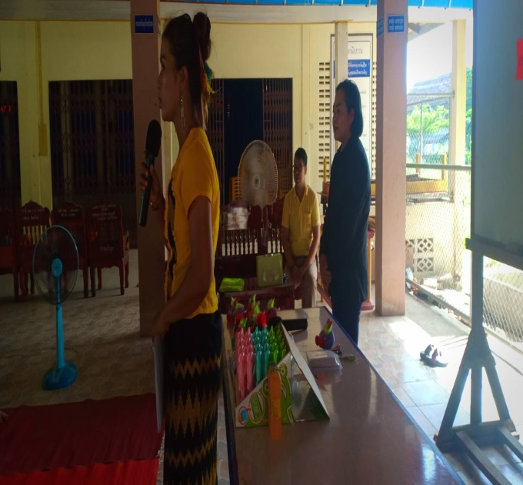
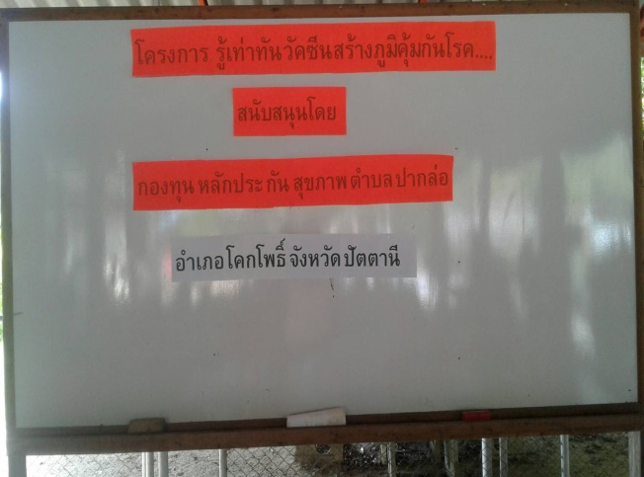
1.การอบรมผู้ปกครองและผู้ดูแลเด็ก 0-5 ปี ( จันทร์ อังคาร ที่ 4 - 5 มีนาคม 2562 )

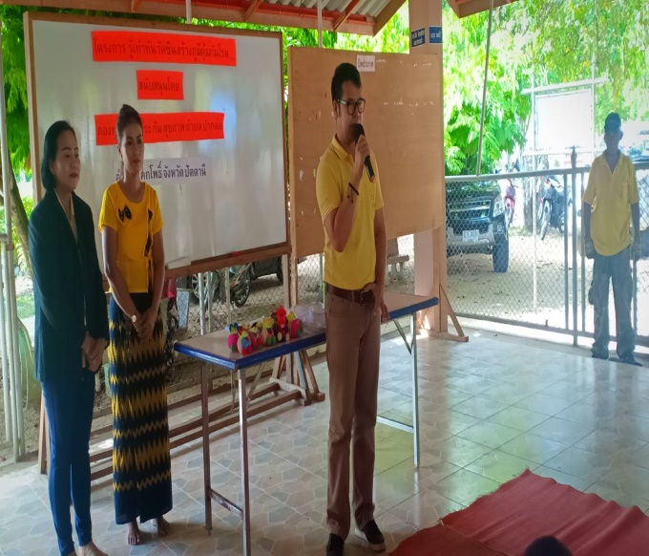
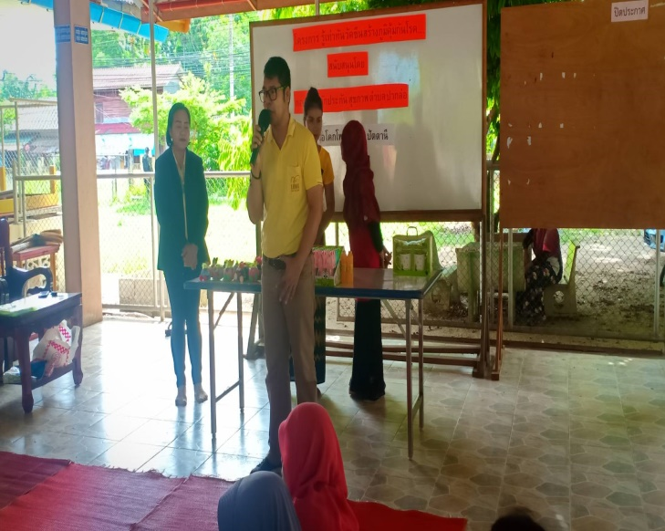

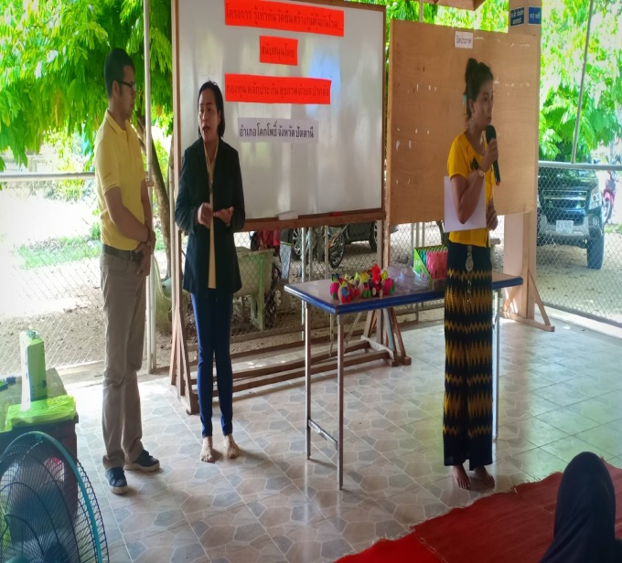
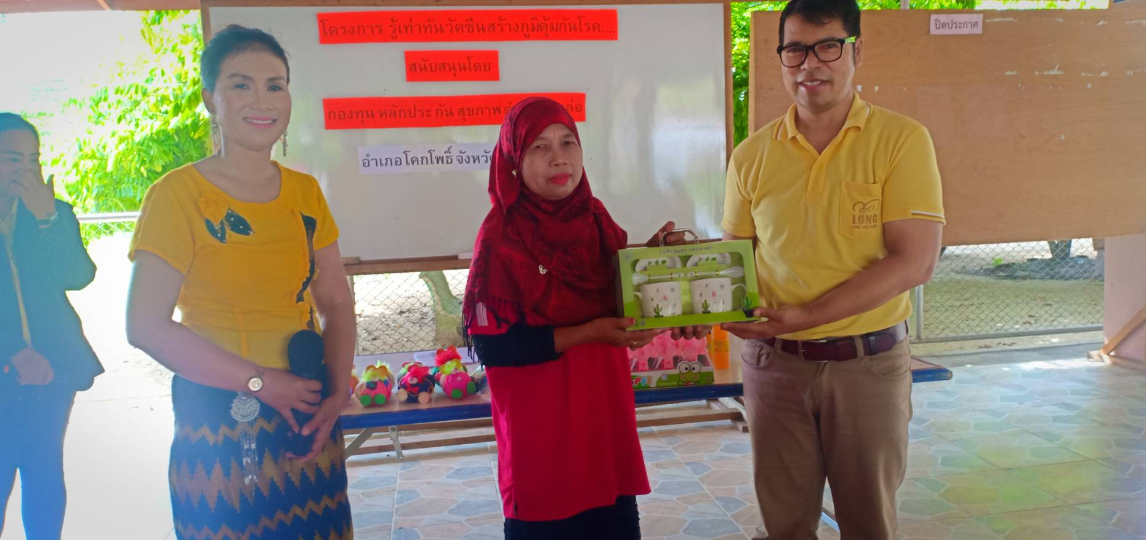
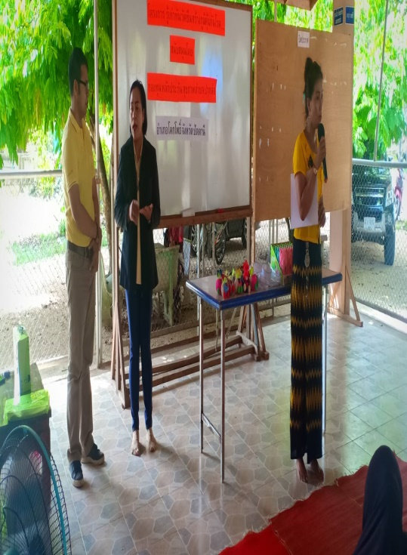

1.กิจกรรมอบรมผู้ปกครองและผู้ดูแลผู้ดูแลเด็ก 0-5 ปี วันที่ 4 -5 มีนาคม 2562
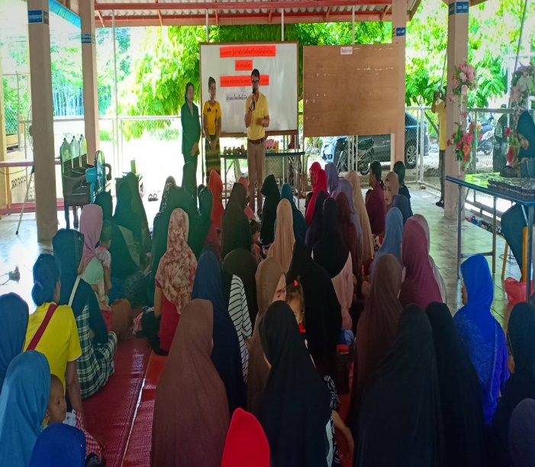
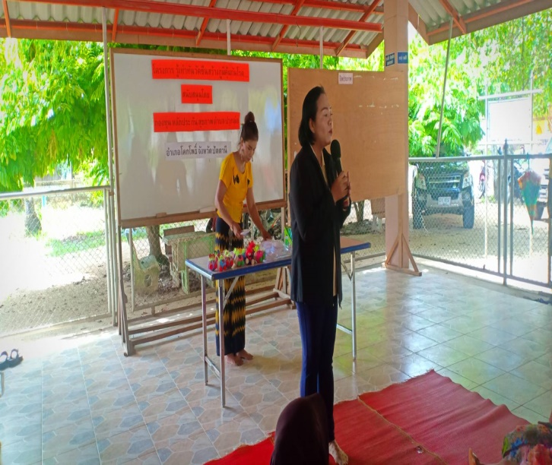
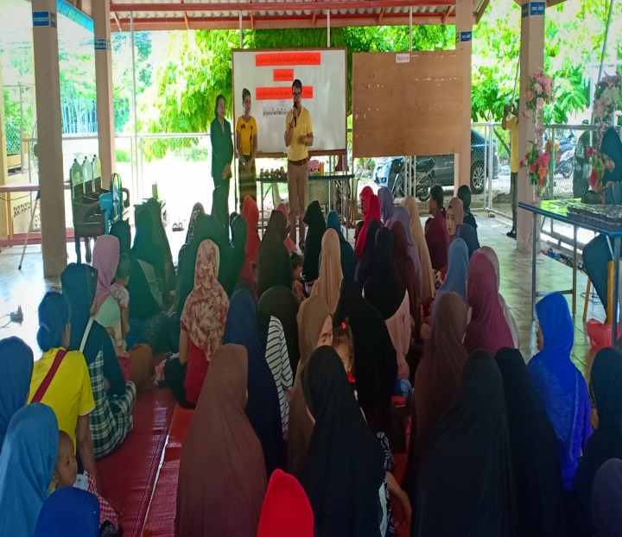
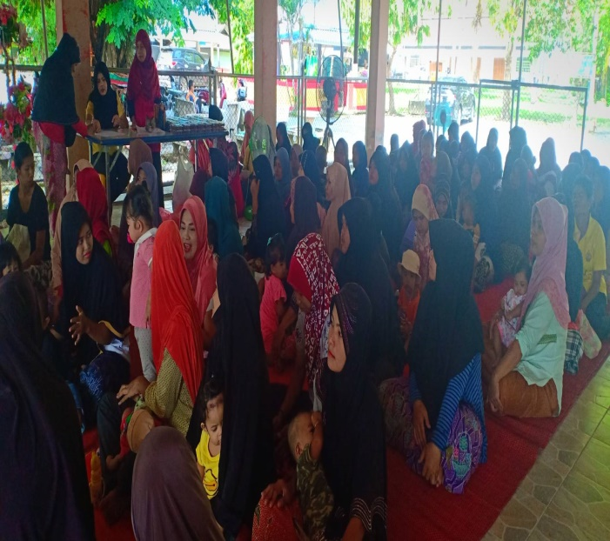
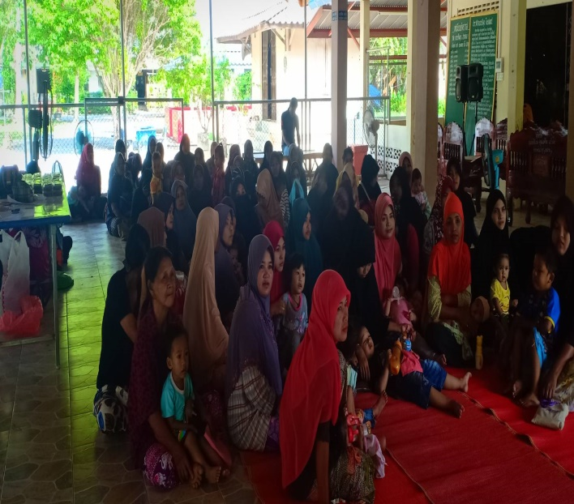
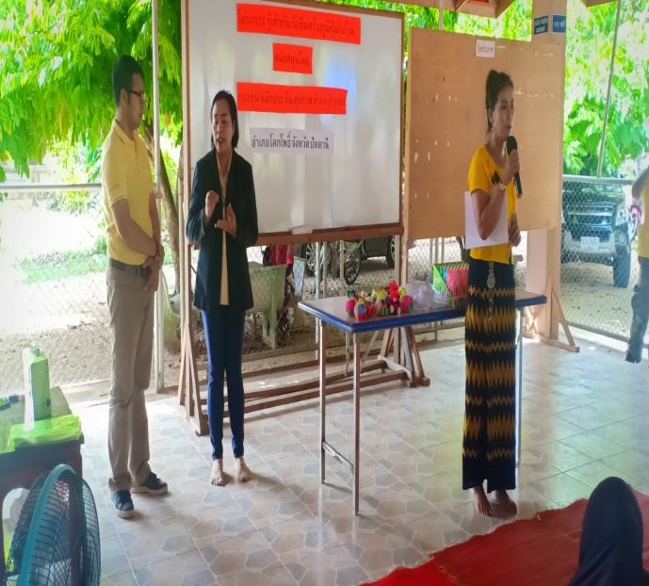

1.กิจกรรมอบรมผู้ปกครองและผู้ดูแลผู้ดูแลเด็ก 0-5 ปี วันที่ 4 -5 มีนาคม 2562

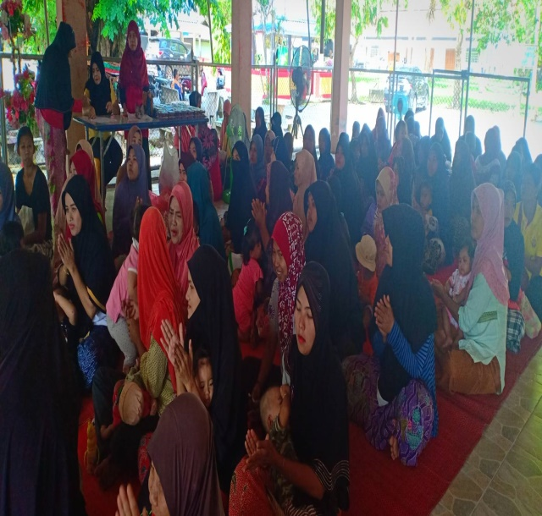
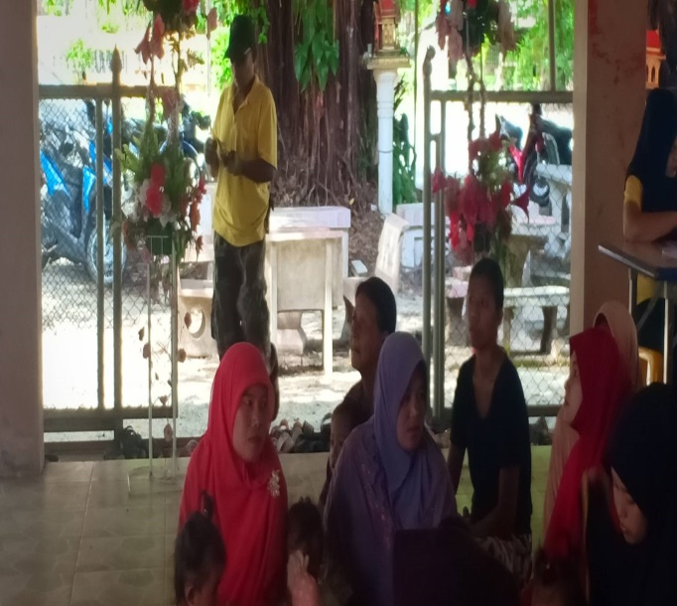

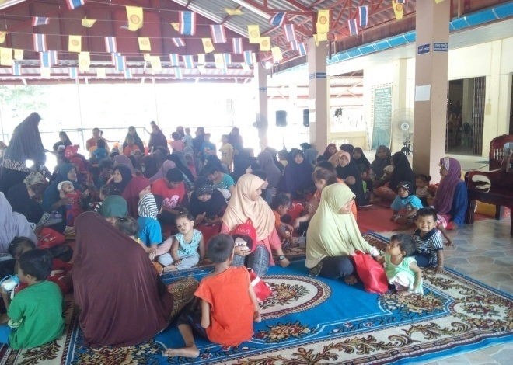
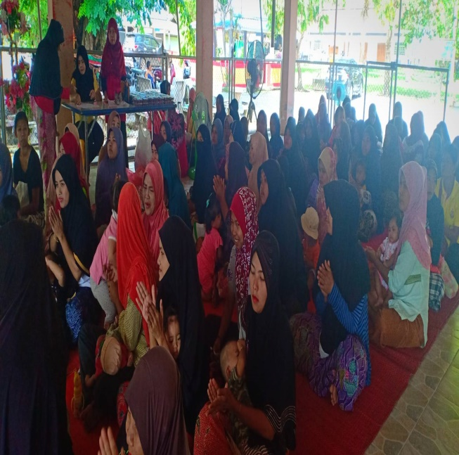

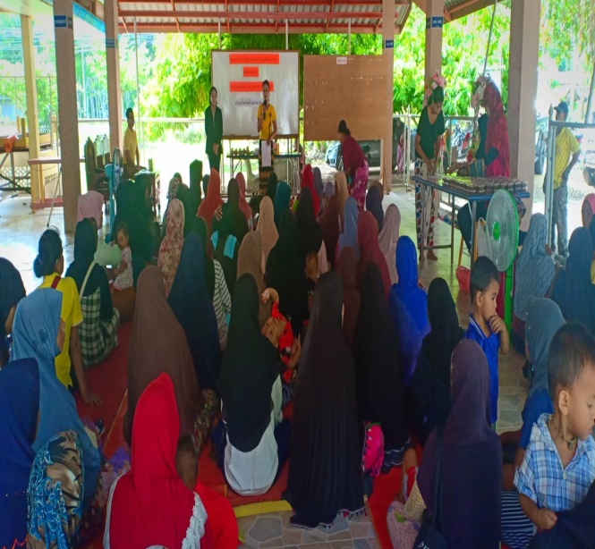
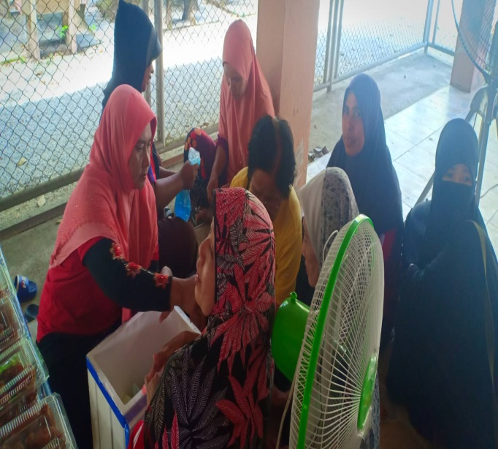

1.กิจกรรมอบรมผู้ปกครองและผู้ดูแลผู้ดูแลเด็ก 0-5 ปี วันที่ 4 -5 มีนาคม 2562

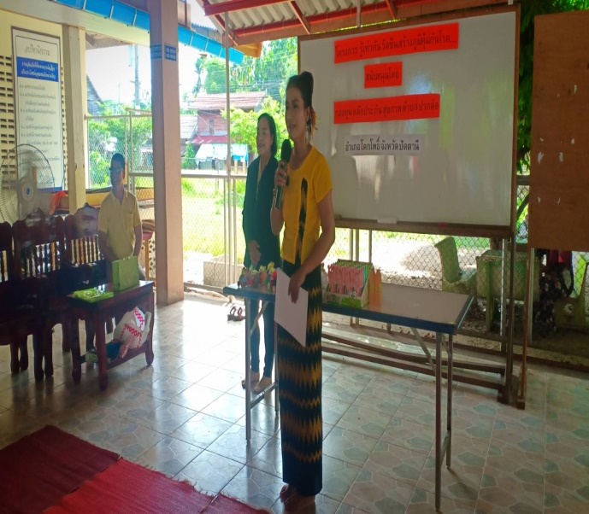
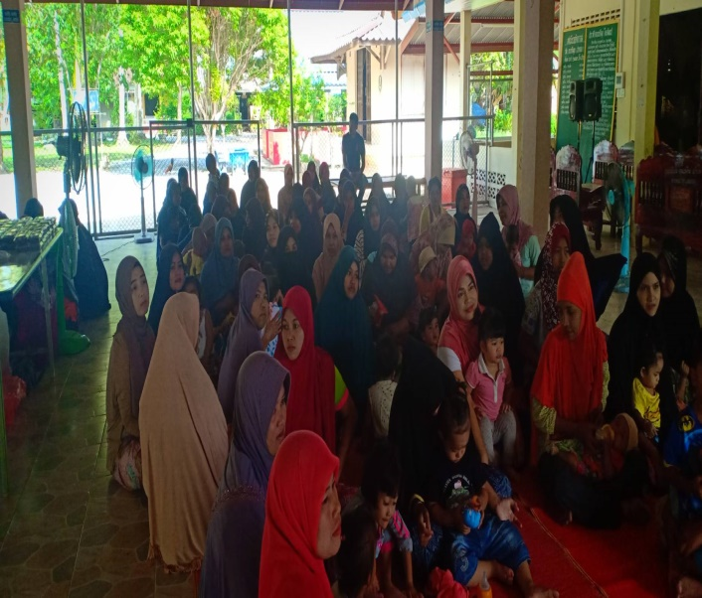

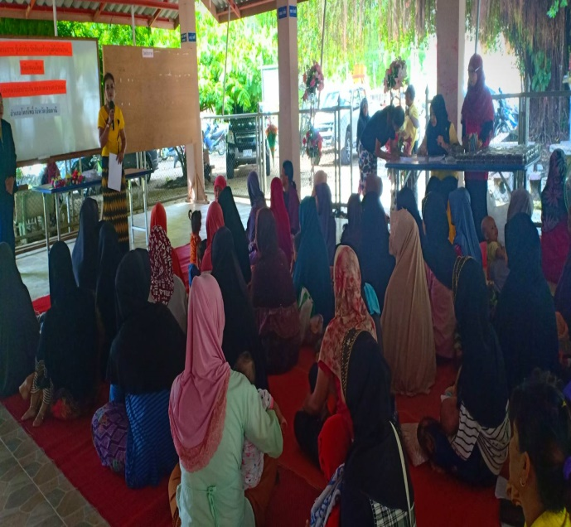
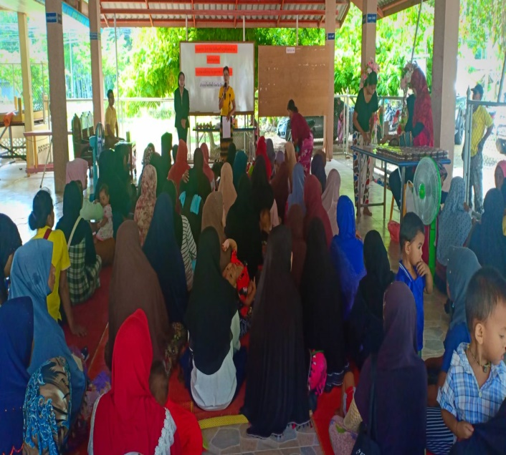

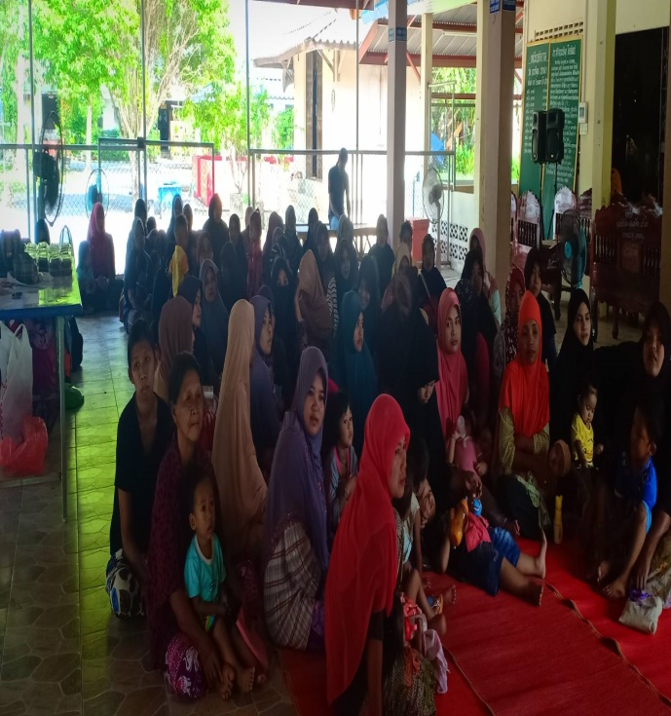
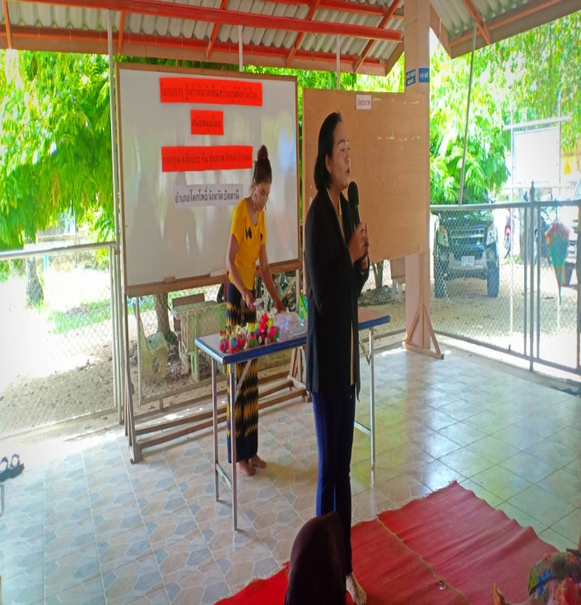

1.กิจกรรมอบรมผู้ปกครองและผู้ดูแลผู้ดูแลเด็ก 0-5 ปี วันที่ 4 -5 มีนาคม 2562
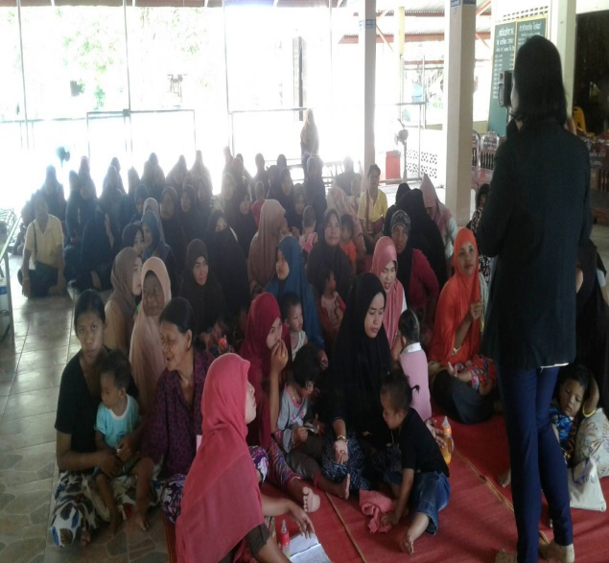
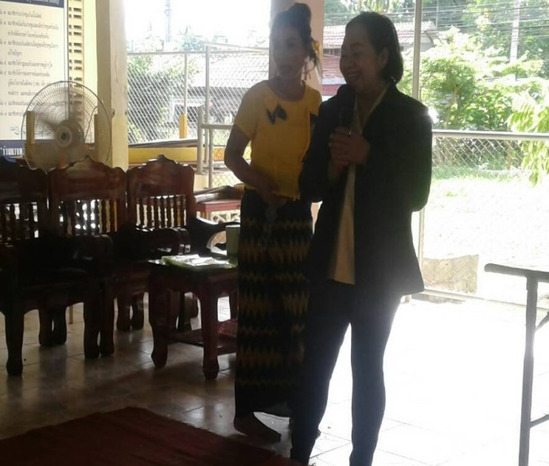

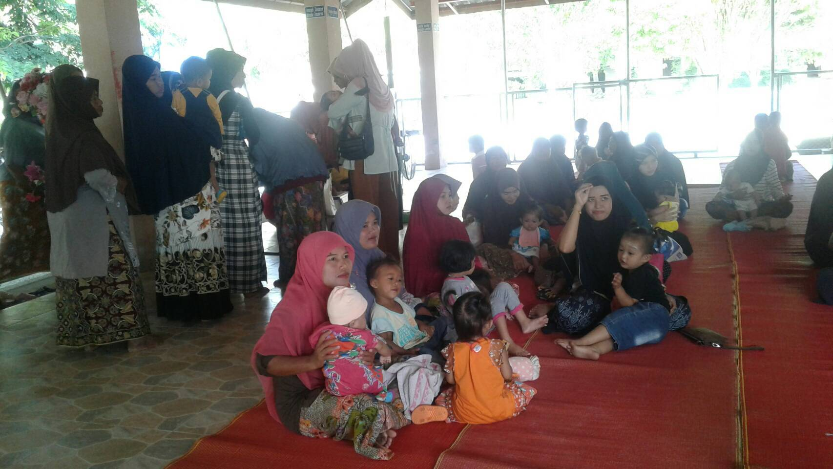

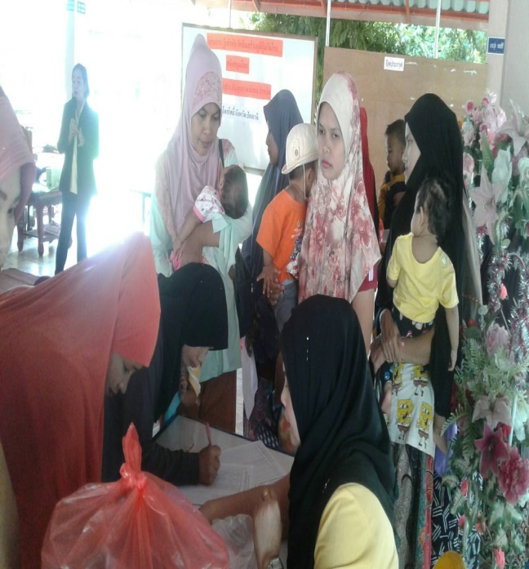
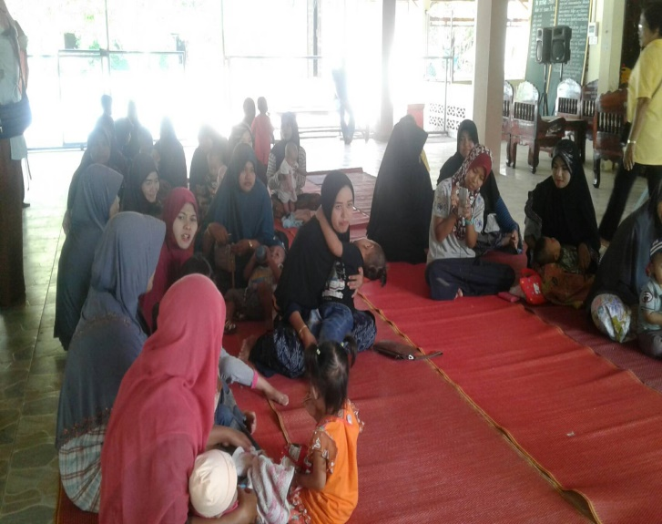

1.กิจกรรมการปฏิบัติดูแลเด็ก 0-5 ปี หลังรับบริการวัคซีน วันที่ 4 -5 มีนาคม 2562

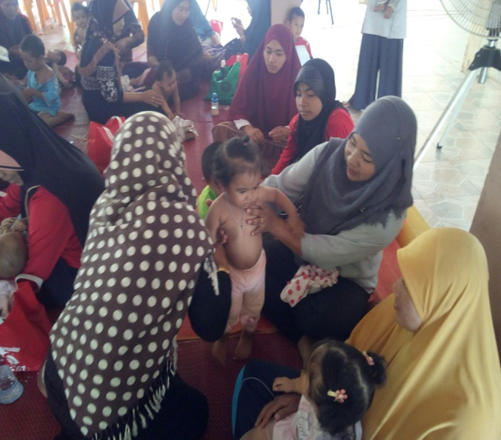
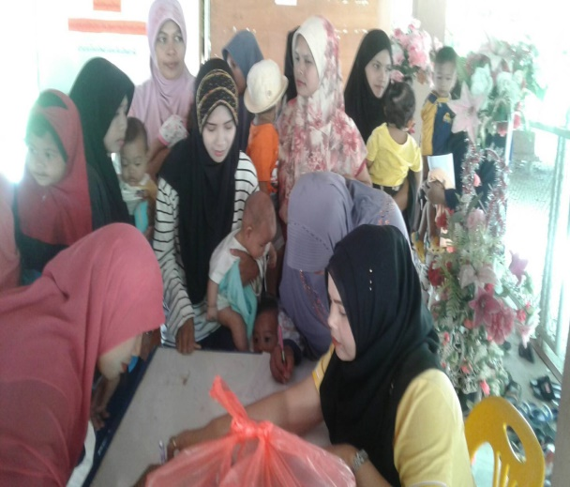

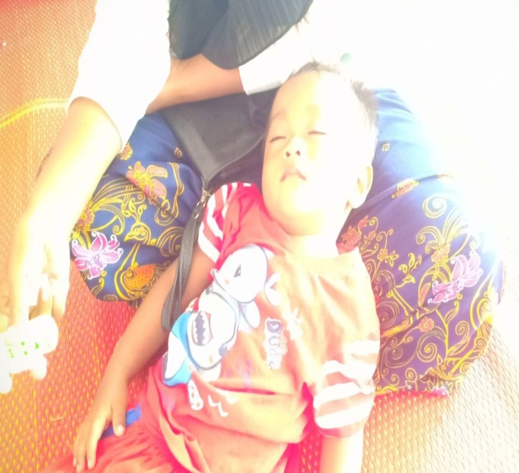
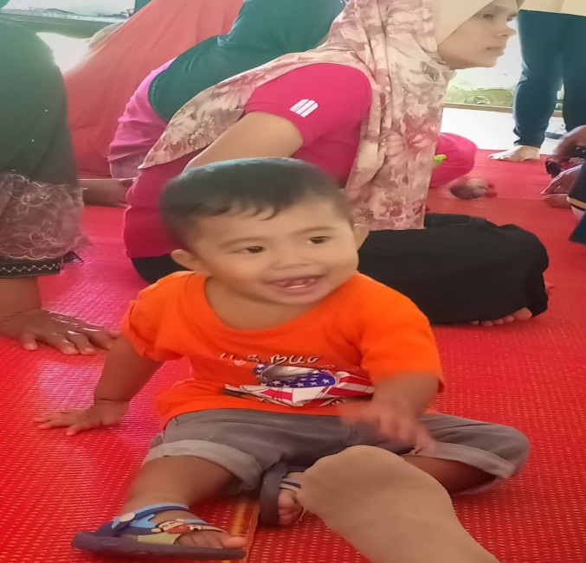

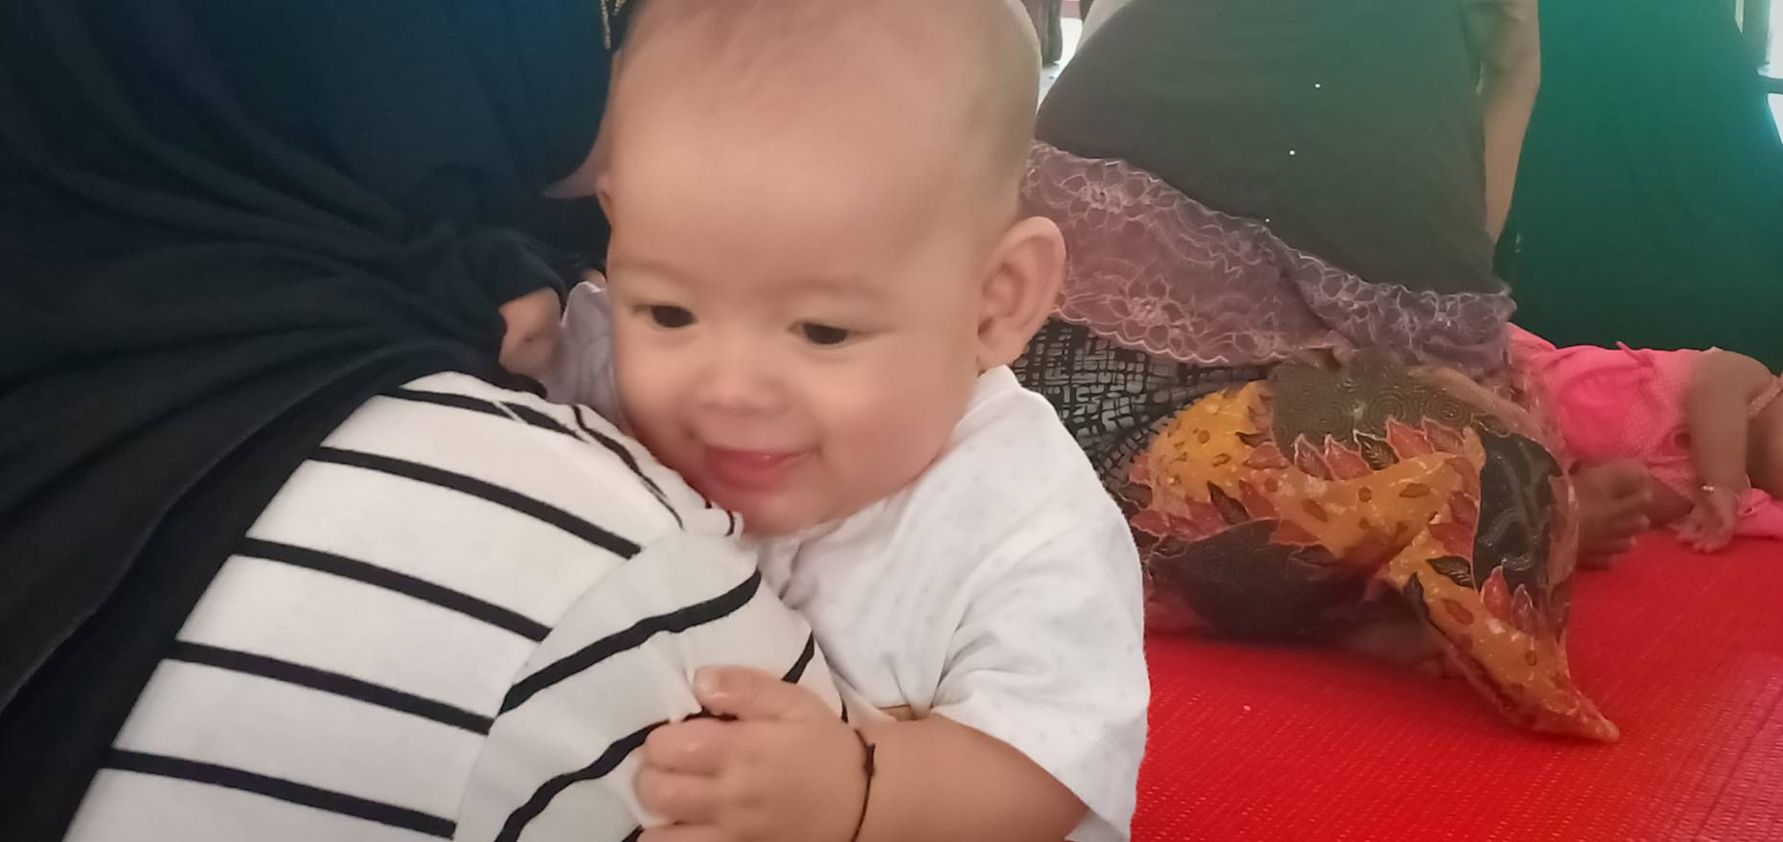
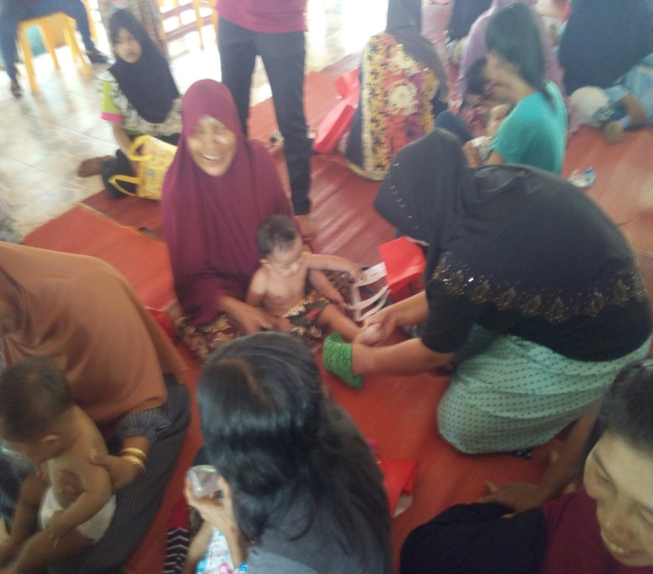

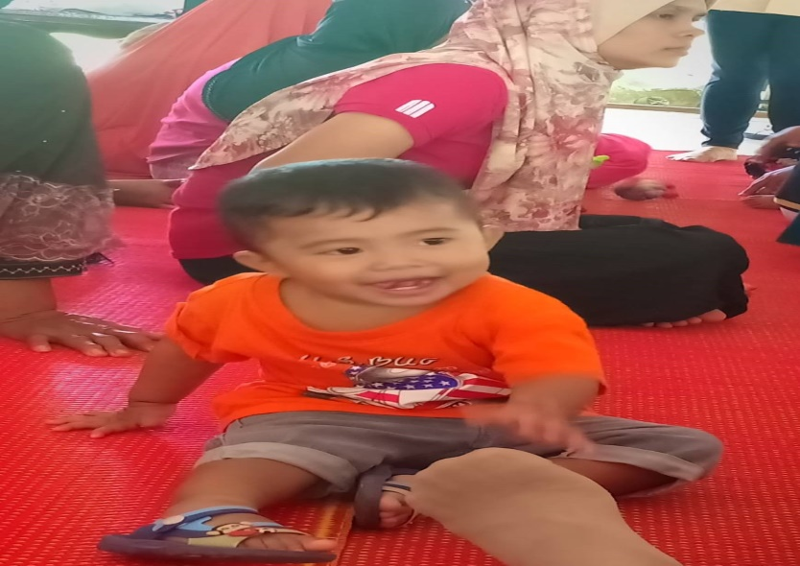
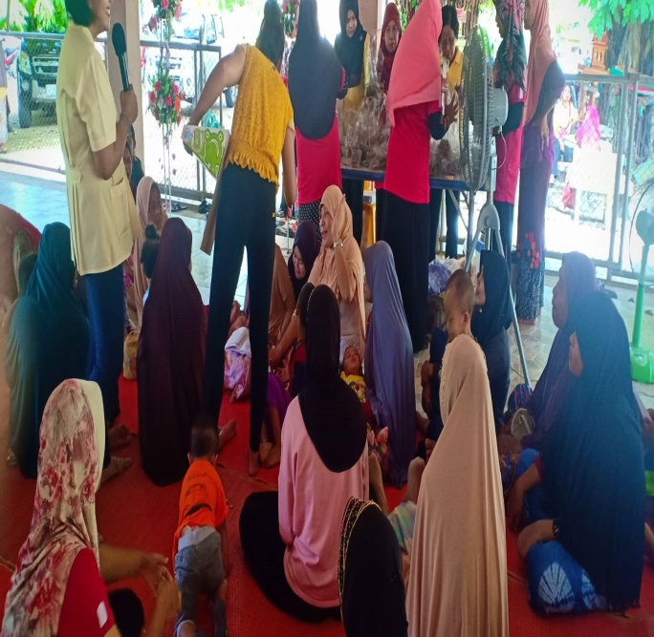
1.กิจกรรมการปฏิบัติดูแลเด็ก 0-5 ปี หลังรับบริการวัคซีน วันที่ 4 -5 มีนาคม 2562
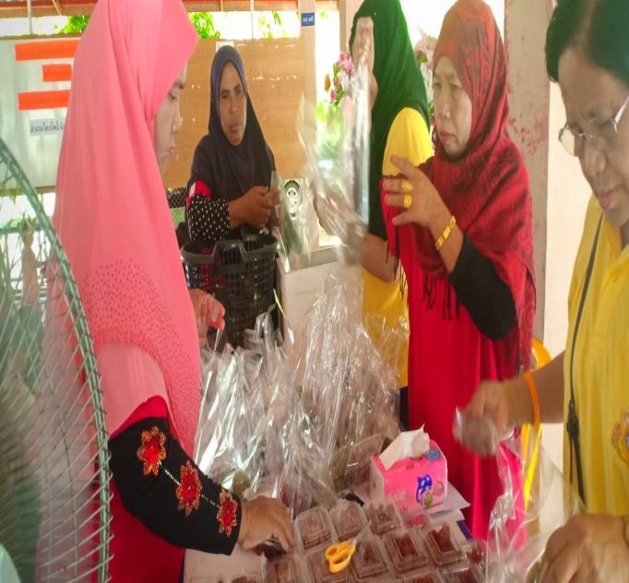
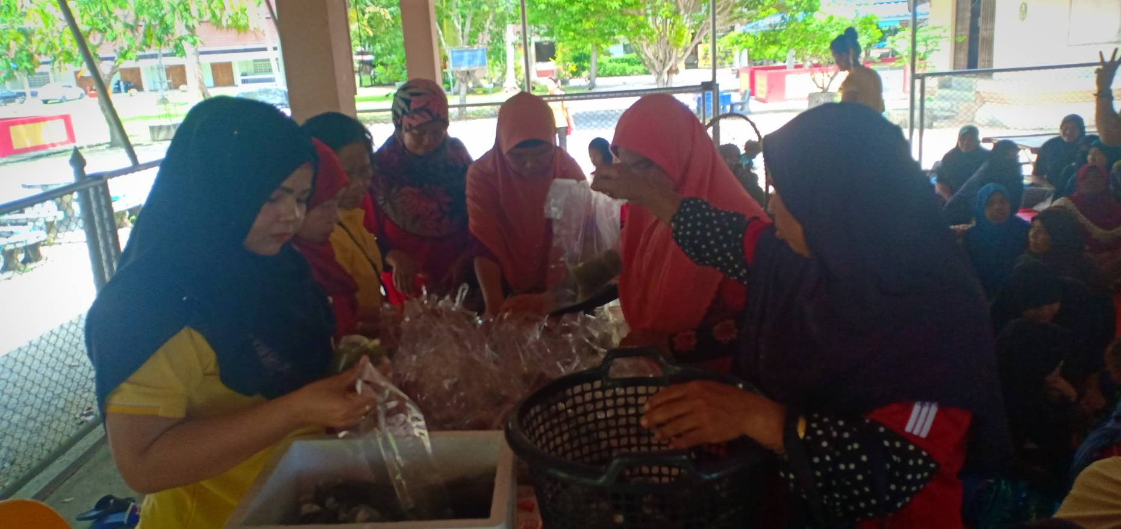
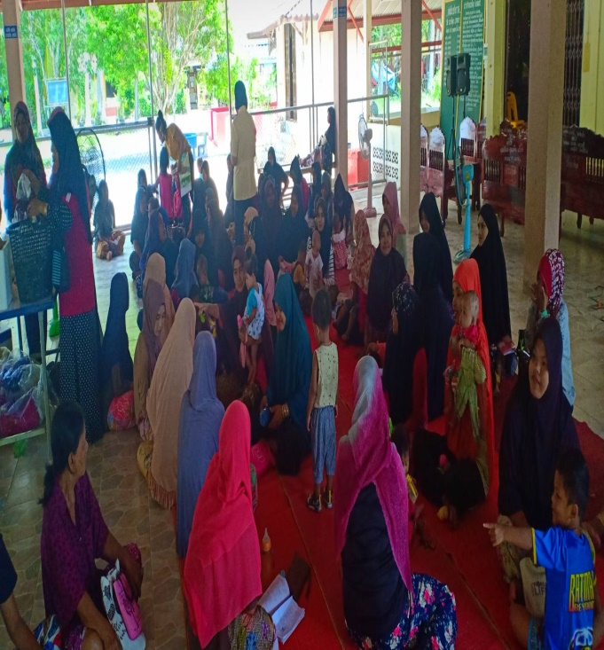
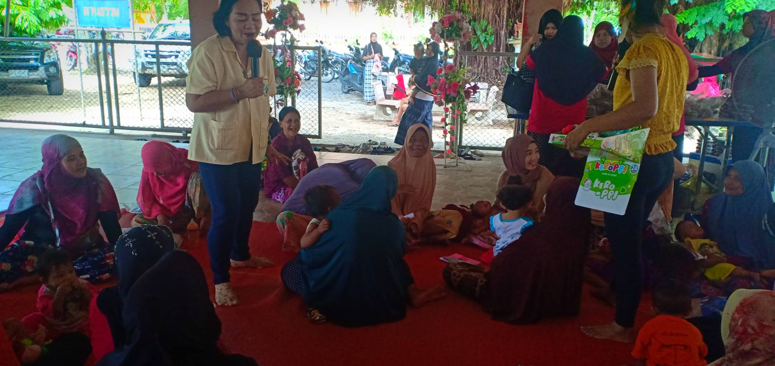
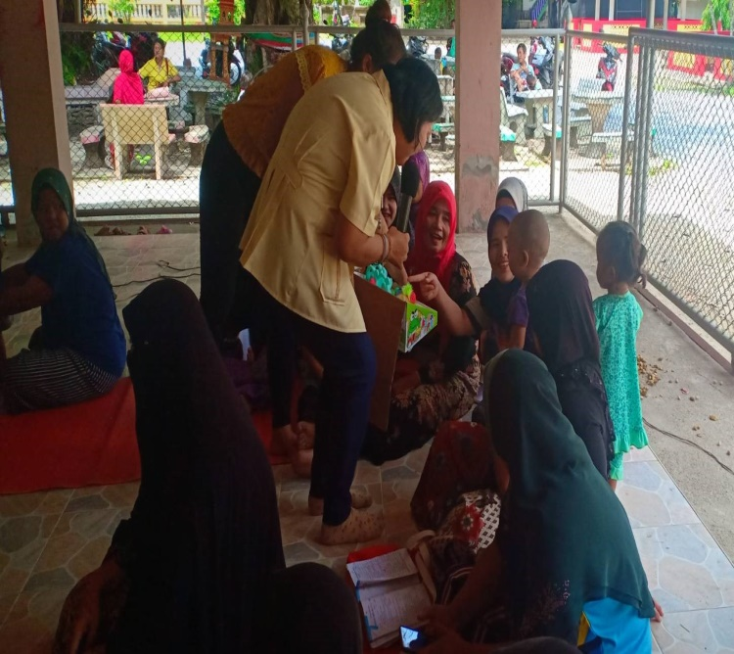

1.กิจกรรมการปฏิบัติดูแลเด็ก 0-5 ปี หลังรับบริการวัคซีน วันที่ 4 -5 มีนาคม 2562
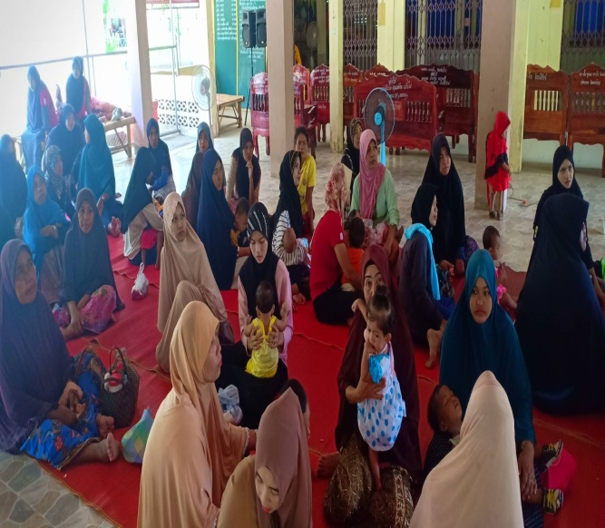
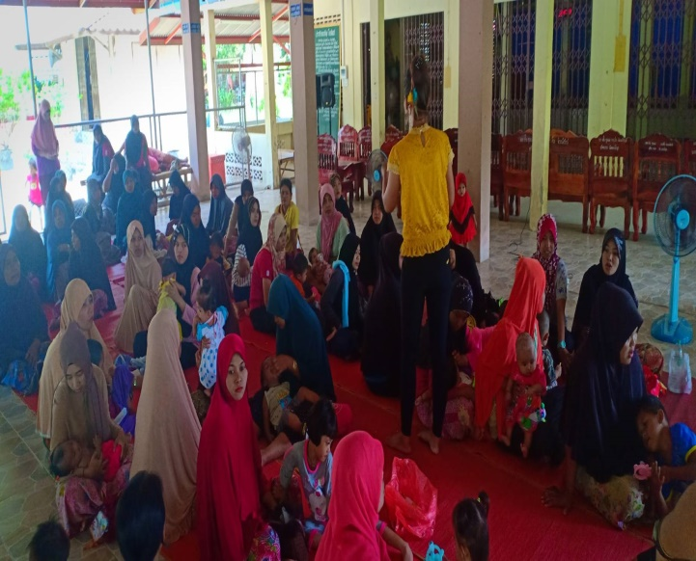

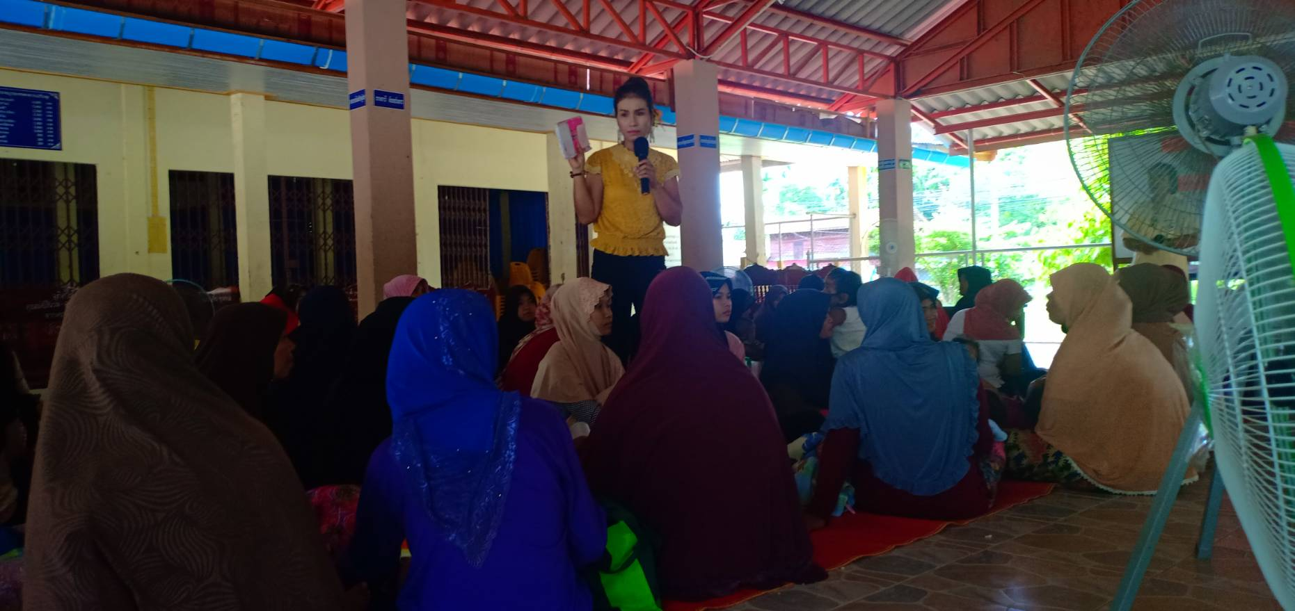

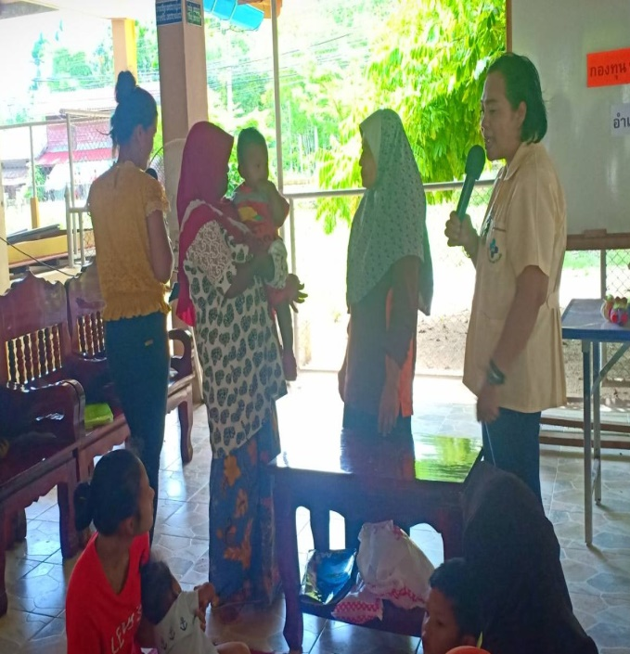
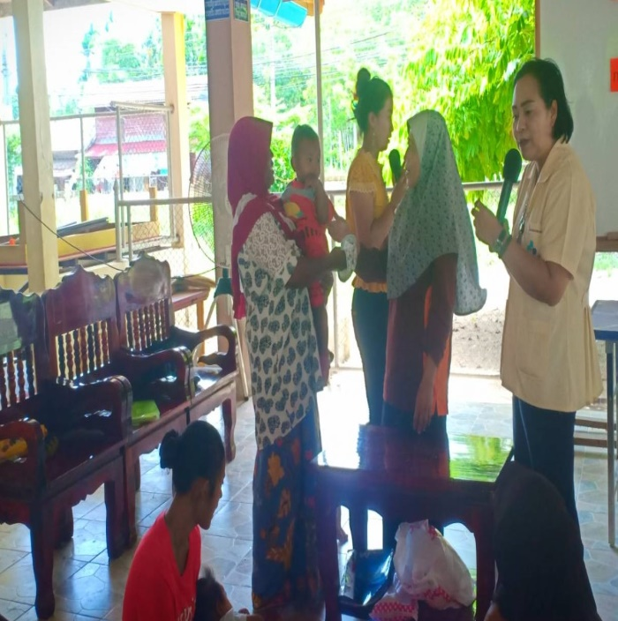

1.กิจกรรมการปฏิบัติดูแลเด็ก 0-5 ปี หลังรับบริการวัคซีน วันที่ 4 -5 มีนาคม 2562
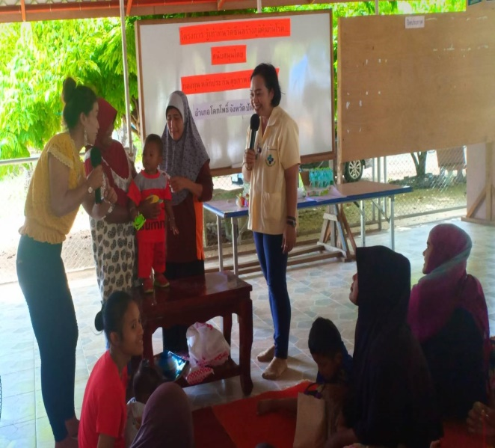
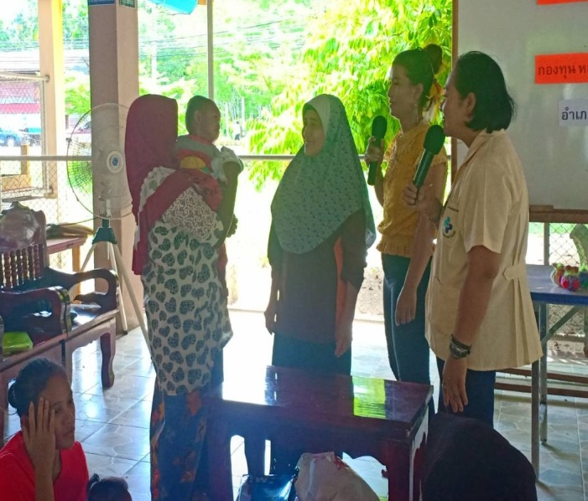

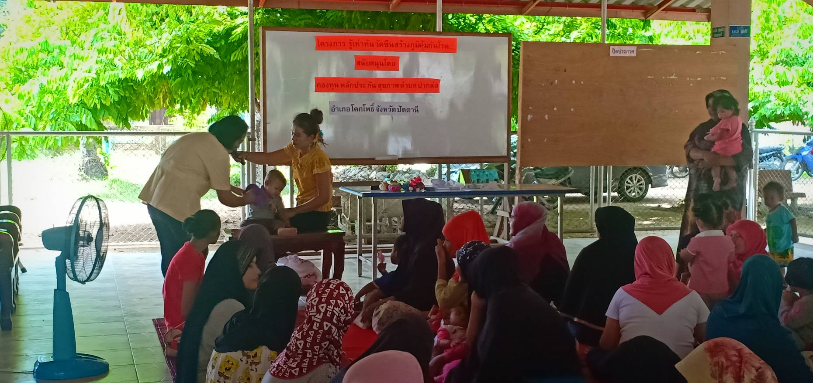

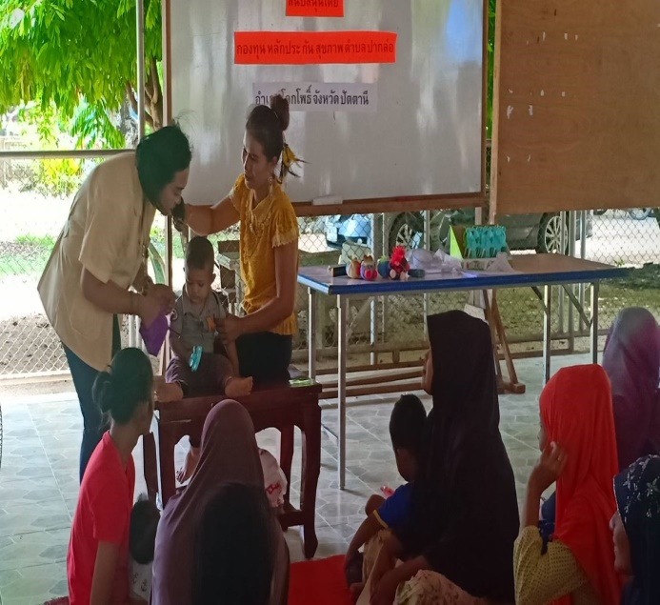
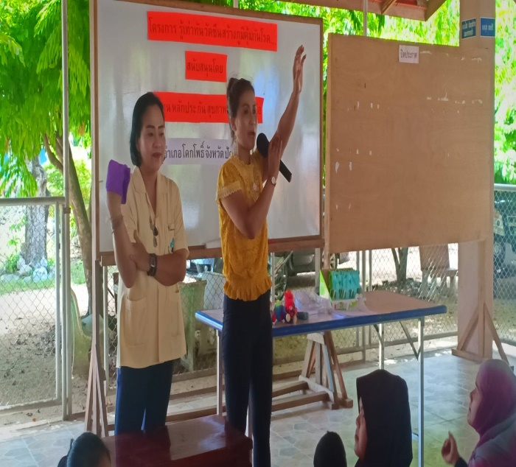

1.กิจกรรมการปฏิบัติดูแลเด็ก 0-5 ปี หลังรับบริการวัคซีน วันที่ 4 -5 มีนาคม 2562
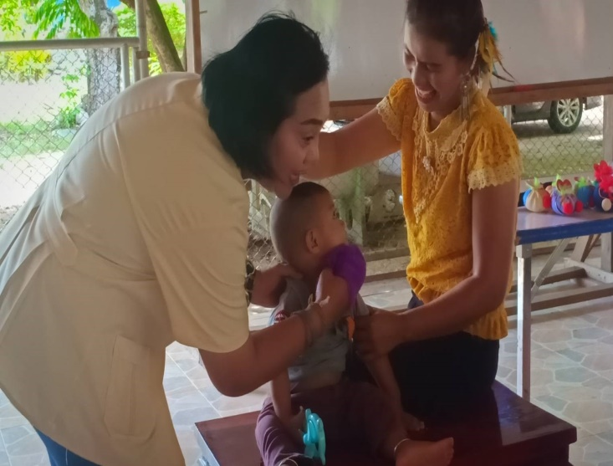
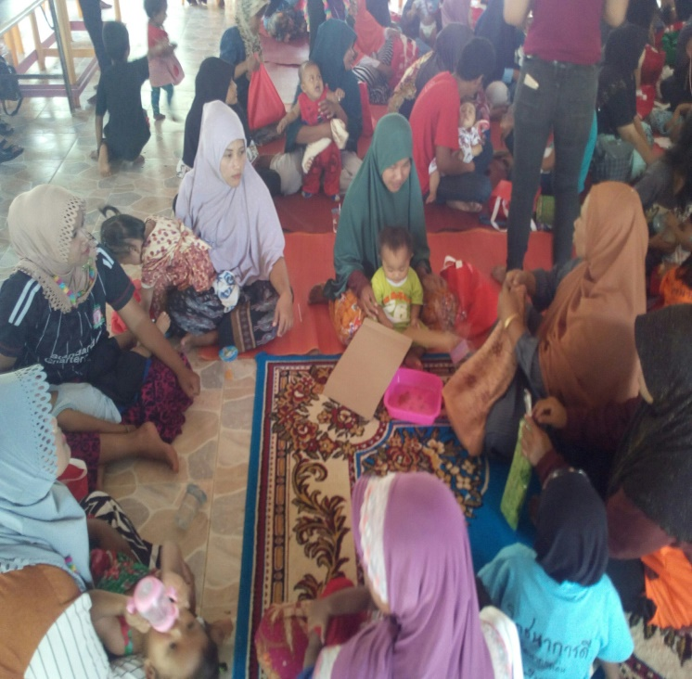
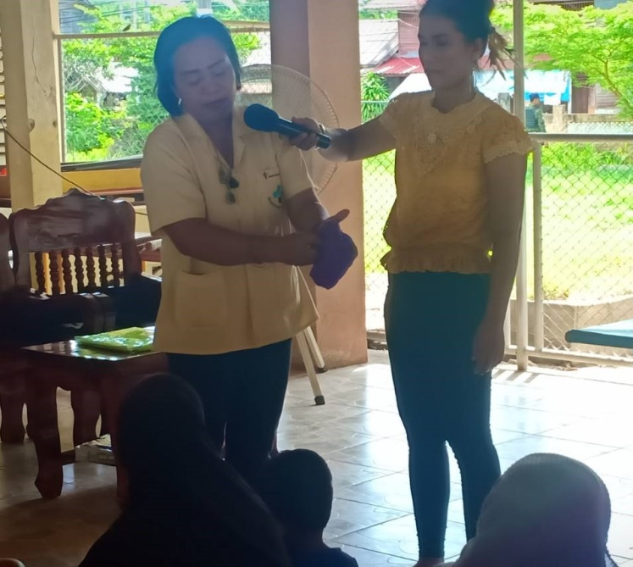
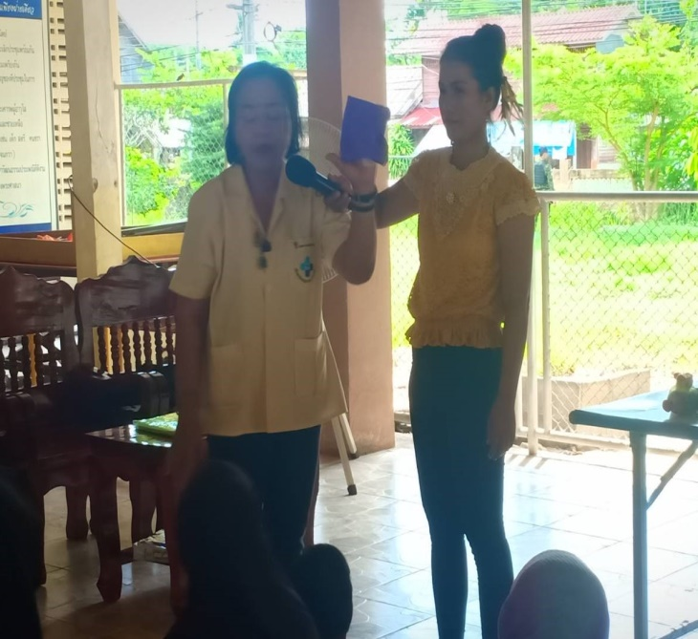
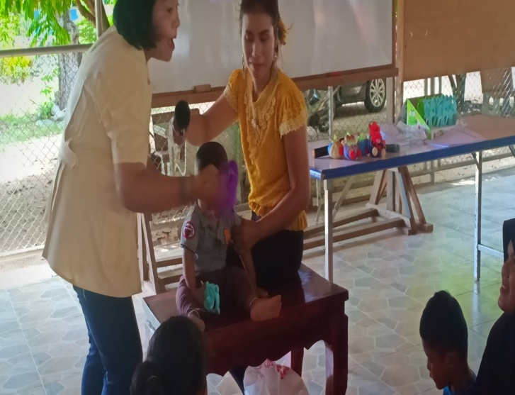
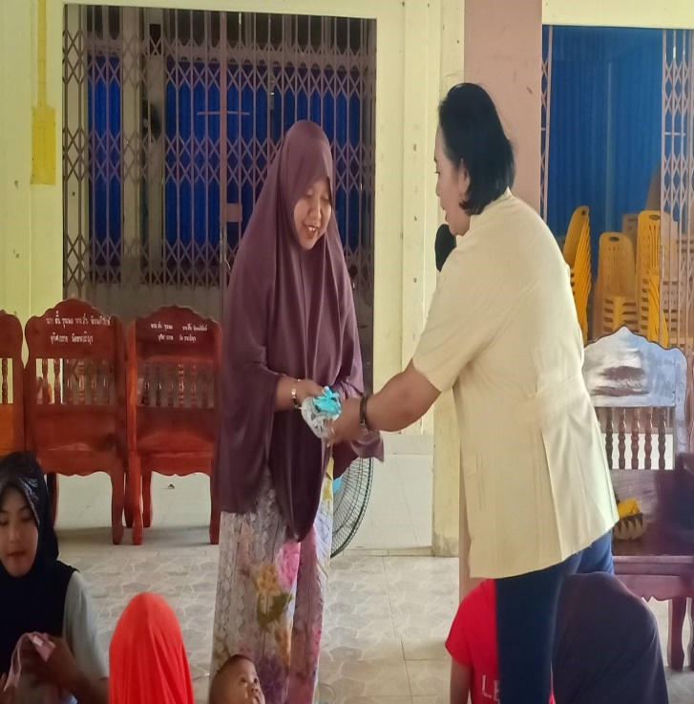

1.กิจกรรมการปฏิบัติดูแลเด็ก 0-5 ปี หลังรับบริการวัคซีน วันที่ 4 -5 มีนาคม 2562

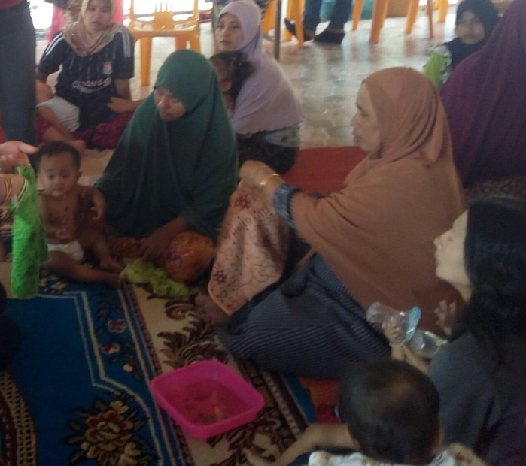
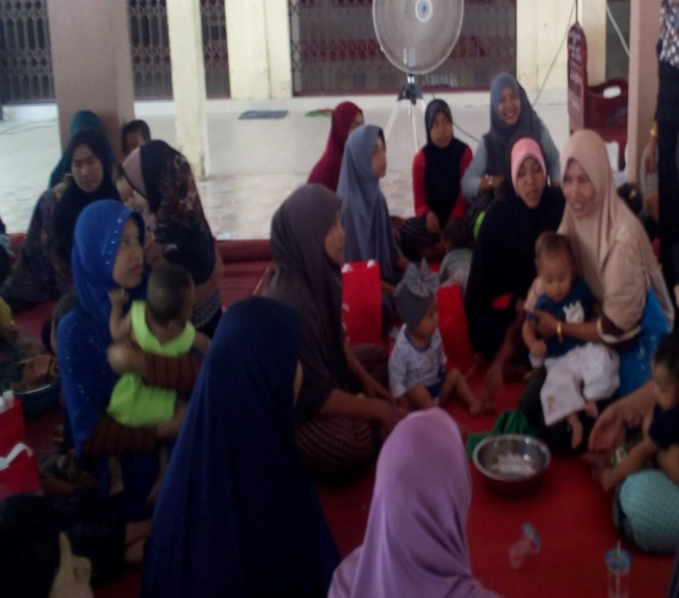

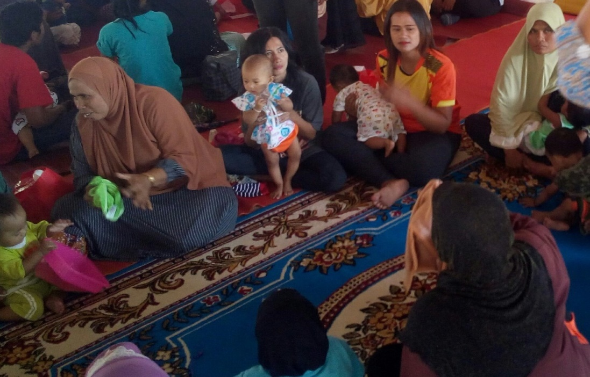

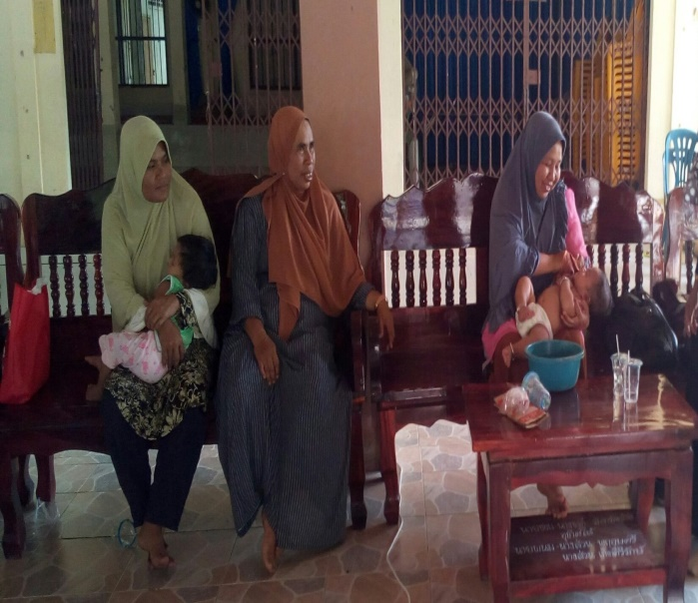
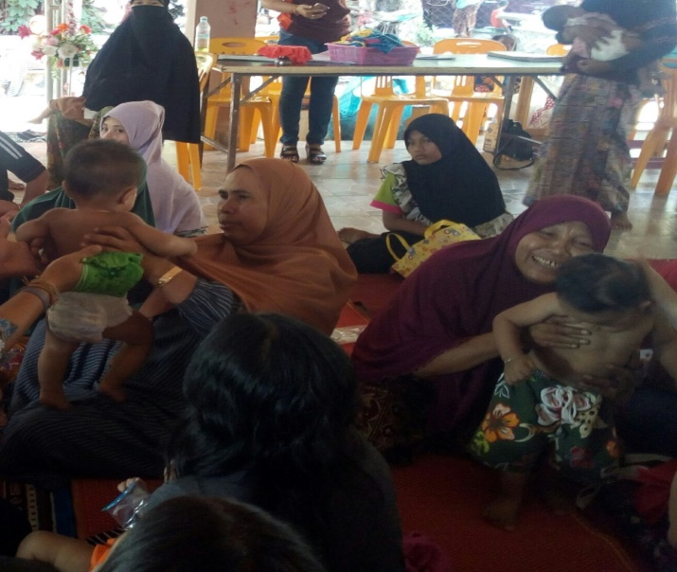

2.อบรมแกนนำติดตามวัคซีนและคนท้องเรื่องการแจ้งเกิดก่อนเข้าสู่ระบบบริการวัคซีน
วันศุกร์ ที่ 8 มีนาคม 2562 เปิดการอบรมโดยผอ.รพ.สต.ปากล่อ
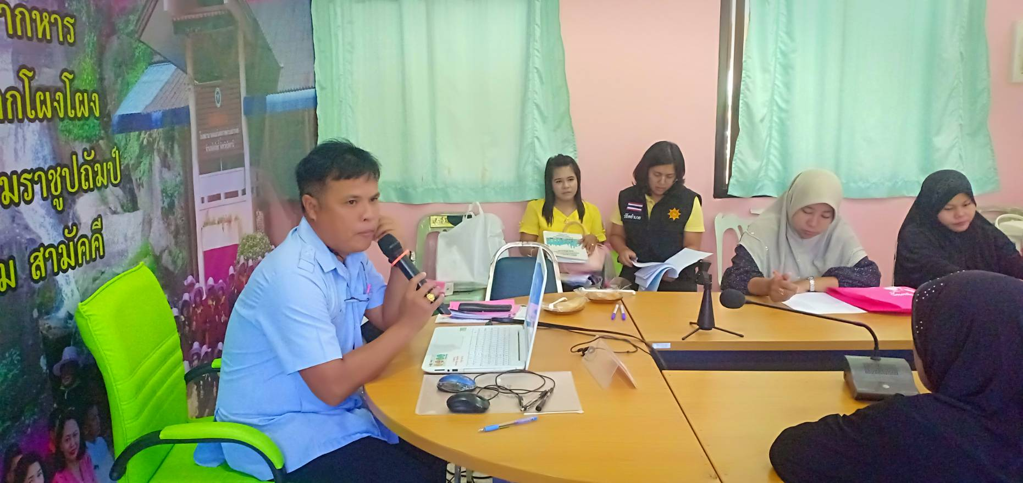
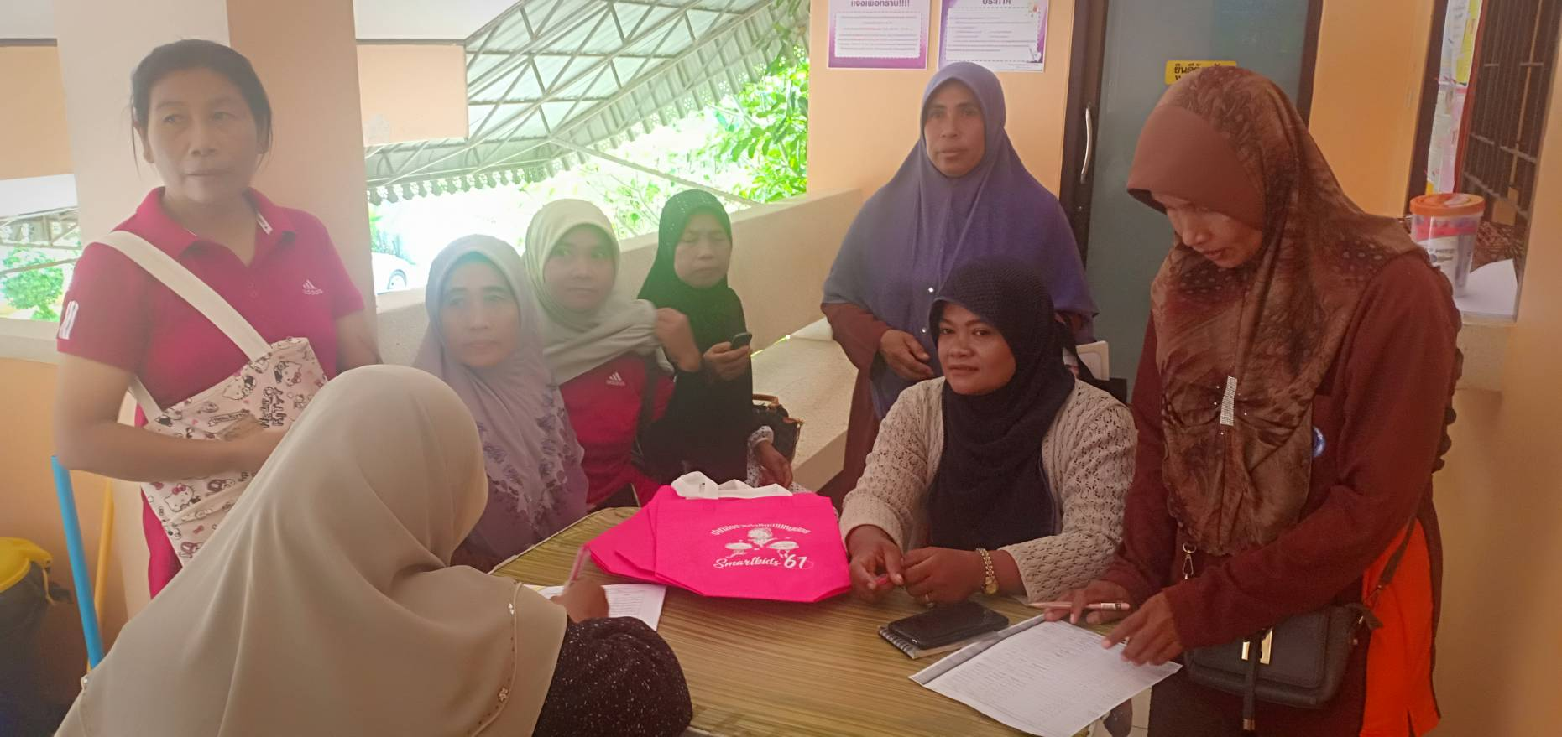
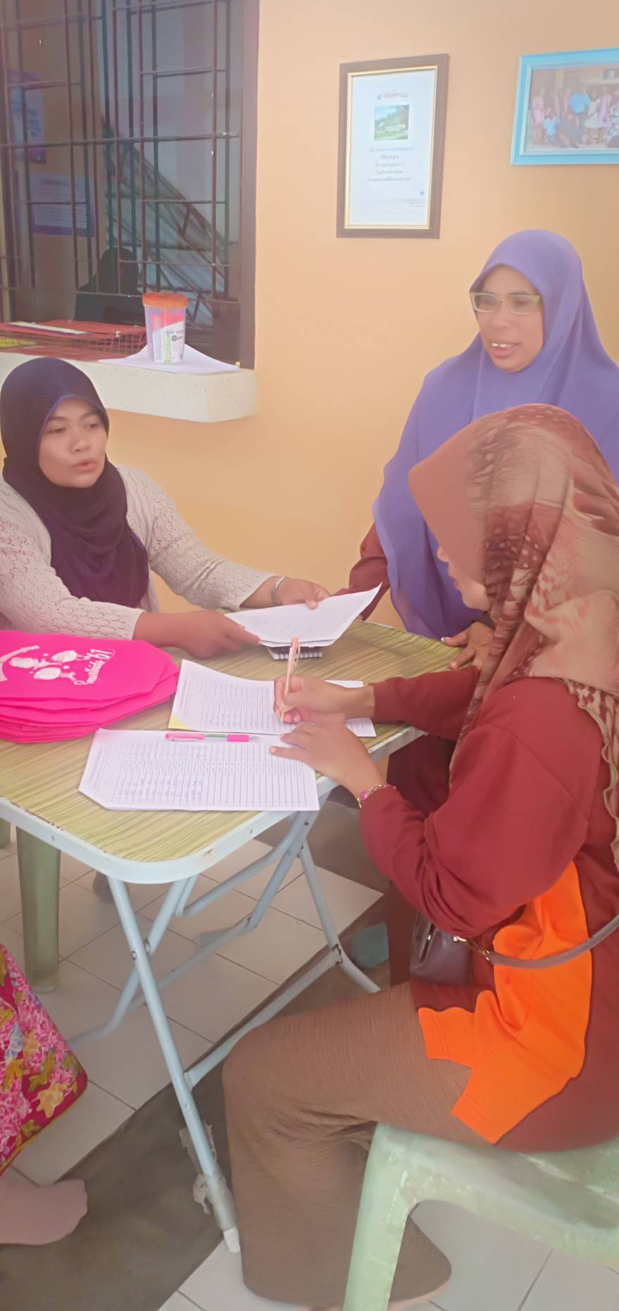

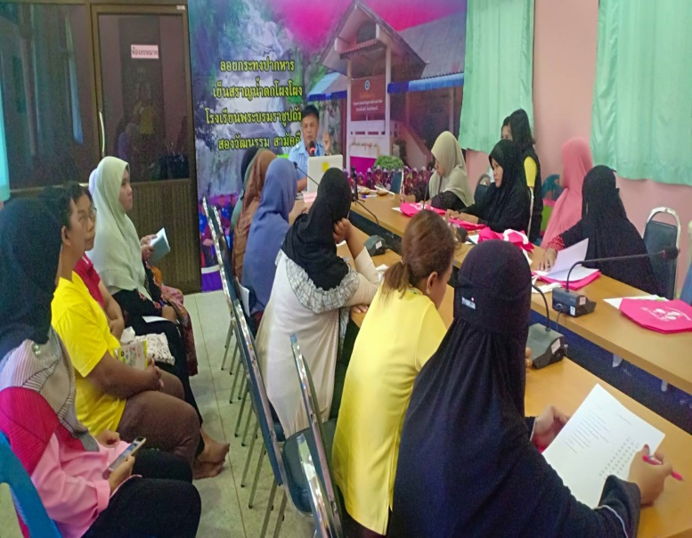
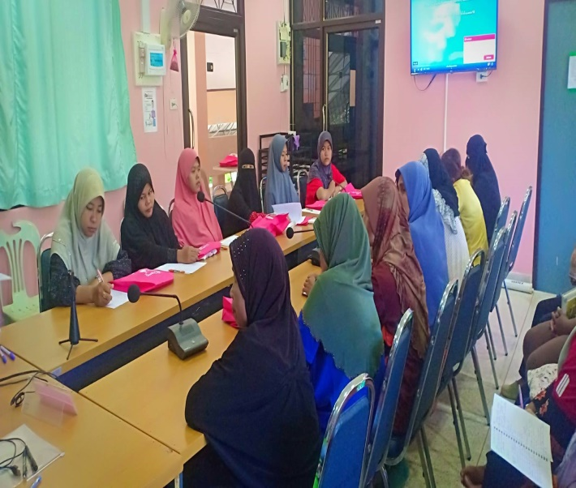

2.อบรมแกนนำติดตามวัคซีนและคนท้องเรื่องการแจ้งเกิดก่อนเข้าสู่ระบบบริการวัคซีน
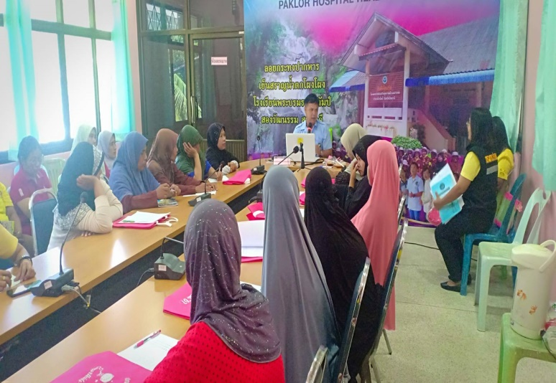
วันศุกร์ ที่ 8 มีนาคม 2562
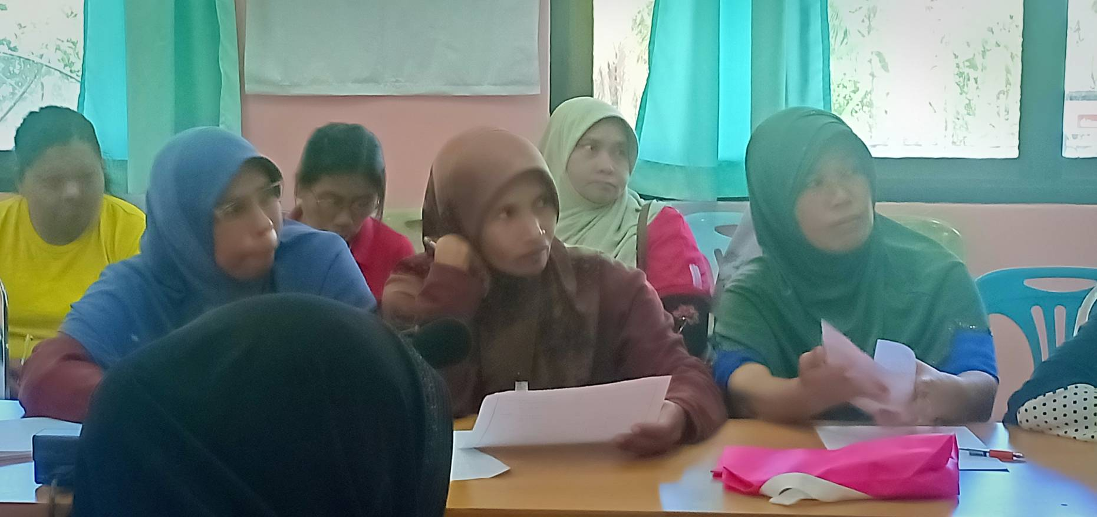
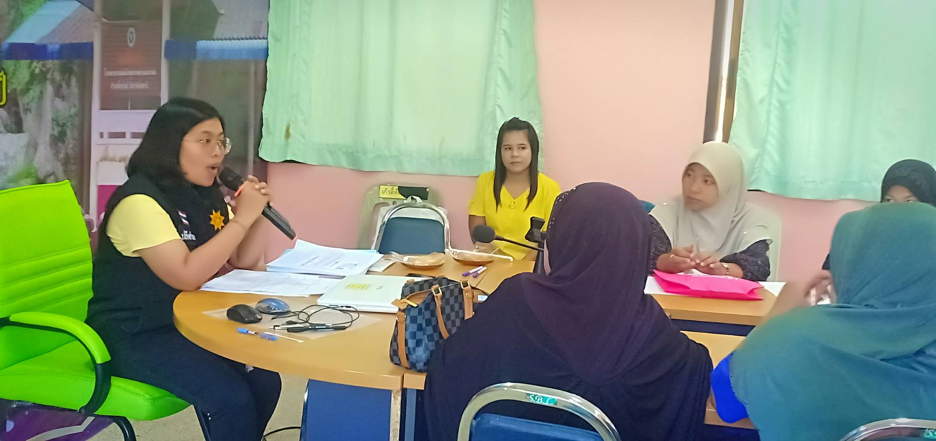
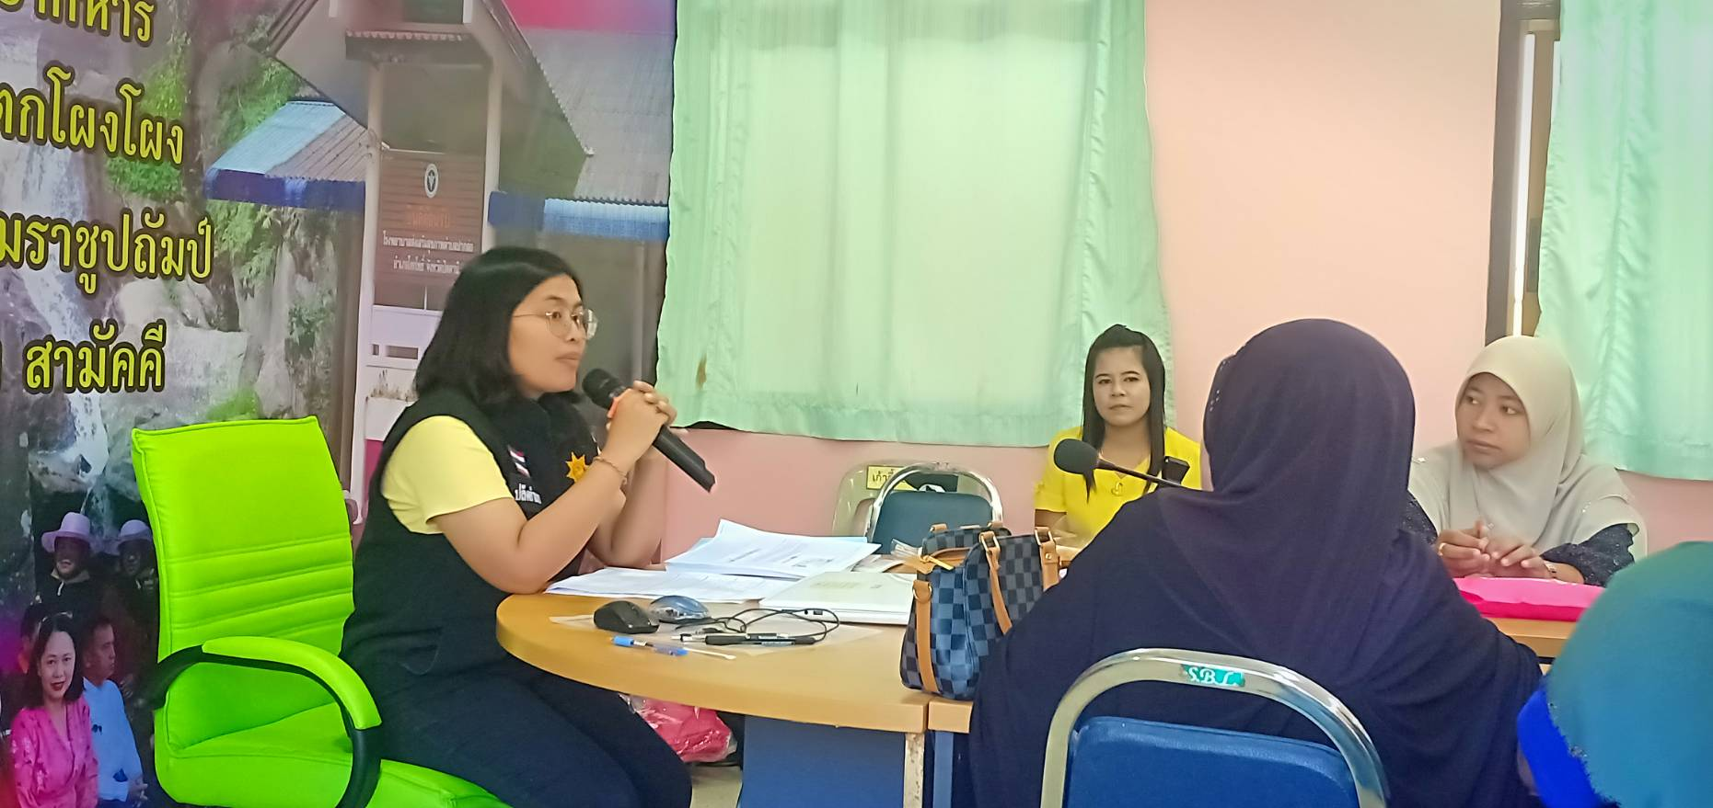
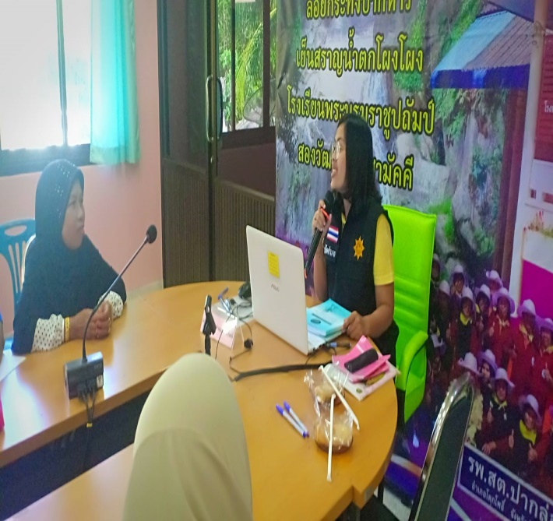
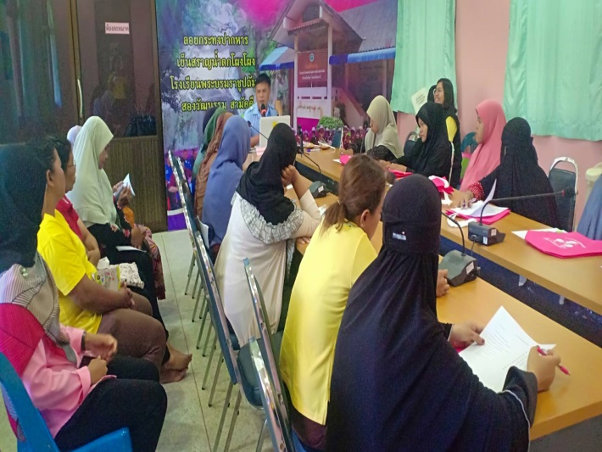

2.อบรมแกนนำติดตามวัคซีนและคนท้องเรื่องการแจ้งเกิดก่อนเข้าสู่ระบบบริการวัคซีน
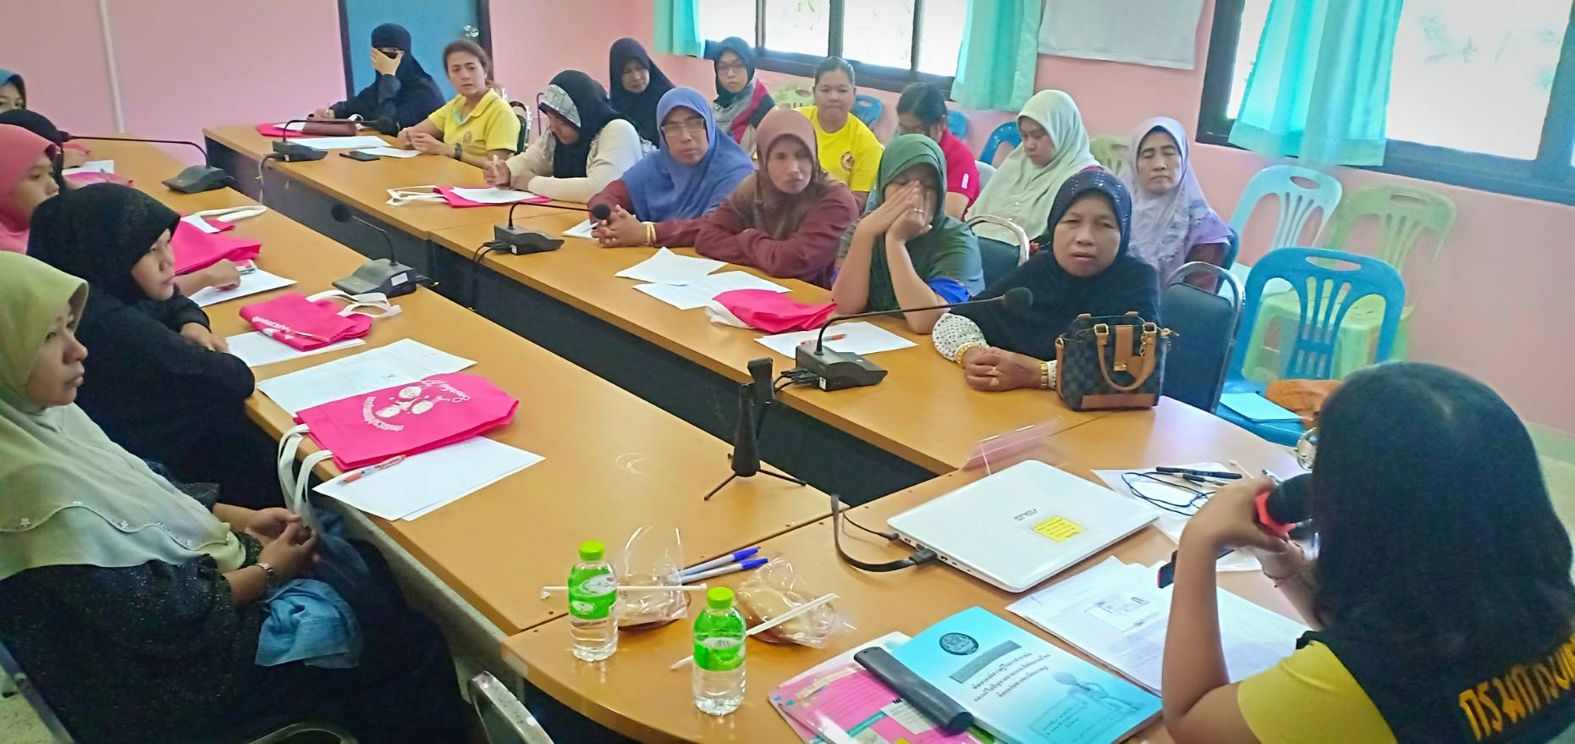
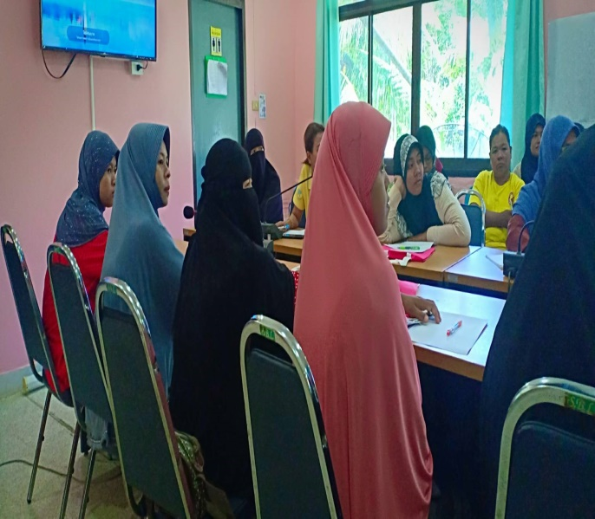
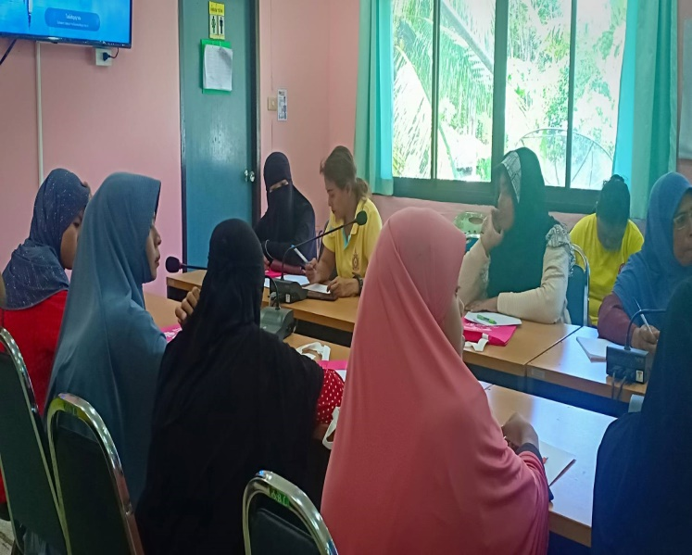
วันศุกร์ ที่ 8 มีนาคม 2562
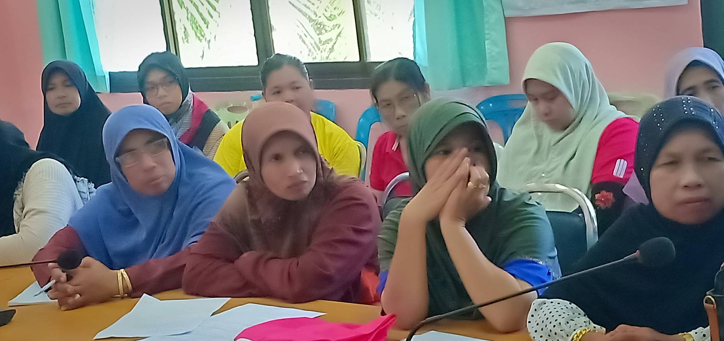
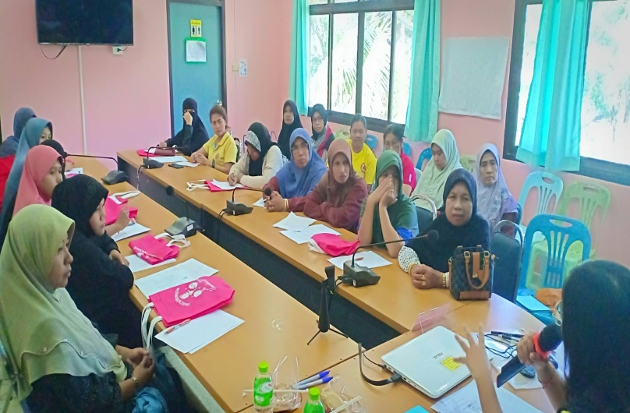

2.อบรมแกนนำติดตามวัคซีนและคนท้องเรื่องการแจ้งเกิดก่อนเข้าสู่ระบบบริการวัคซีน
วันศุกร์ ที่ 8 มีนาคม 2562 (ทำแบบทดสอบ พร้อมเฉลย)
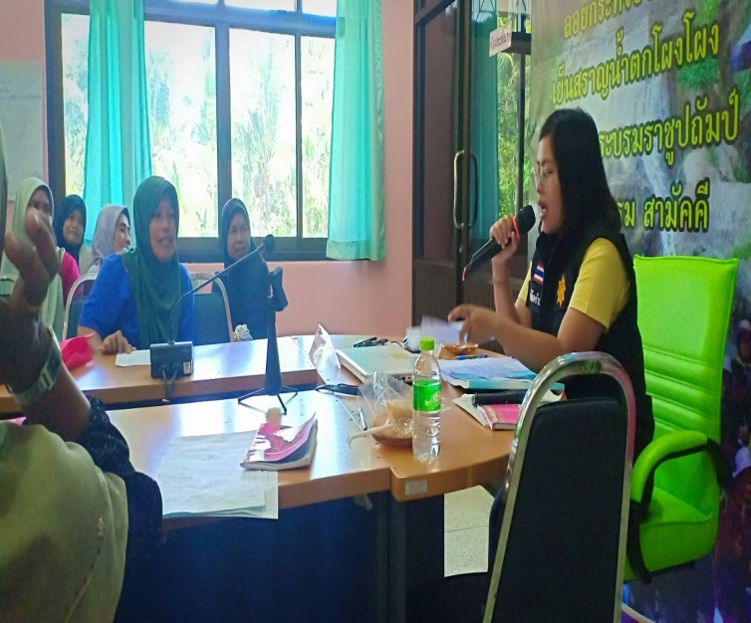
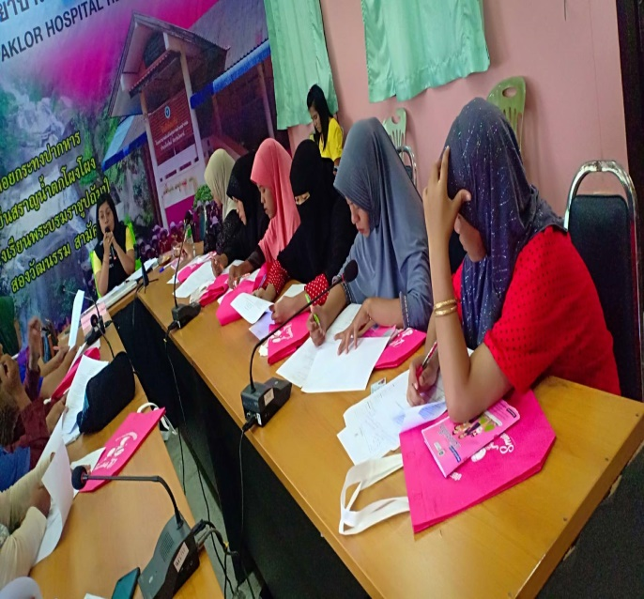
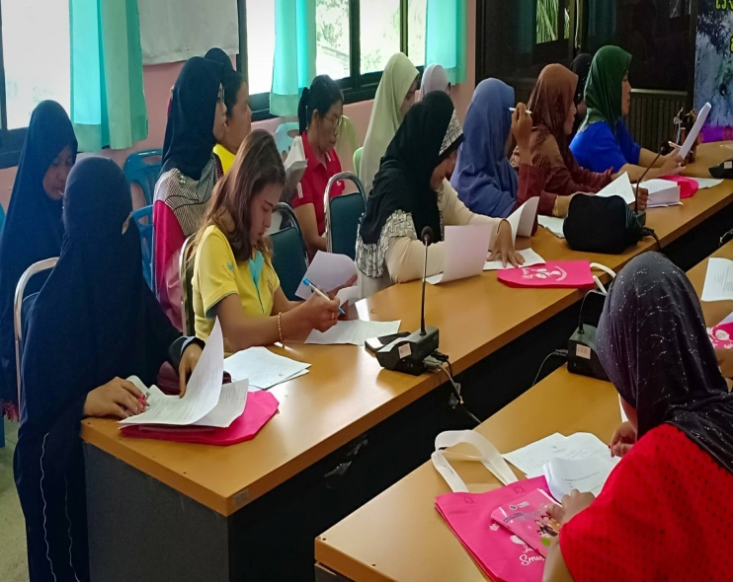
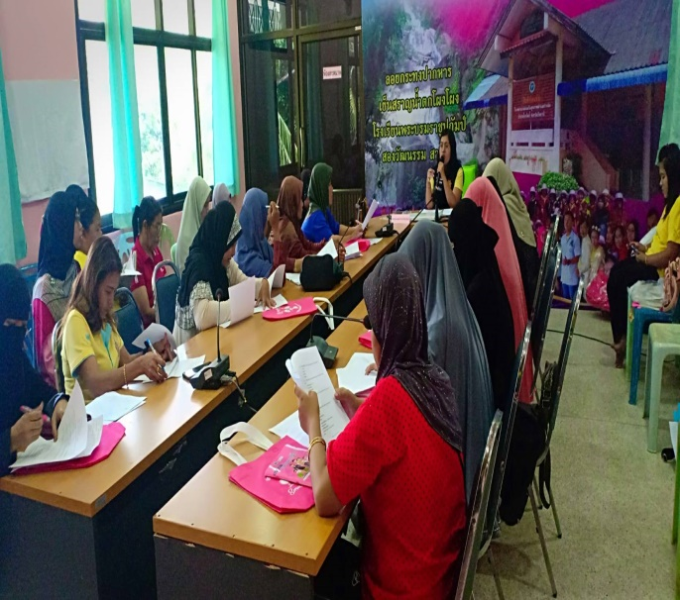
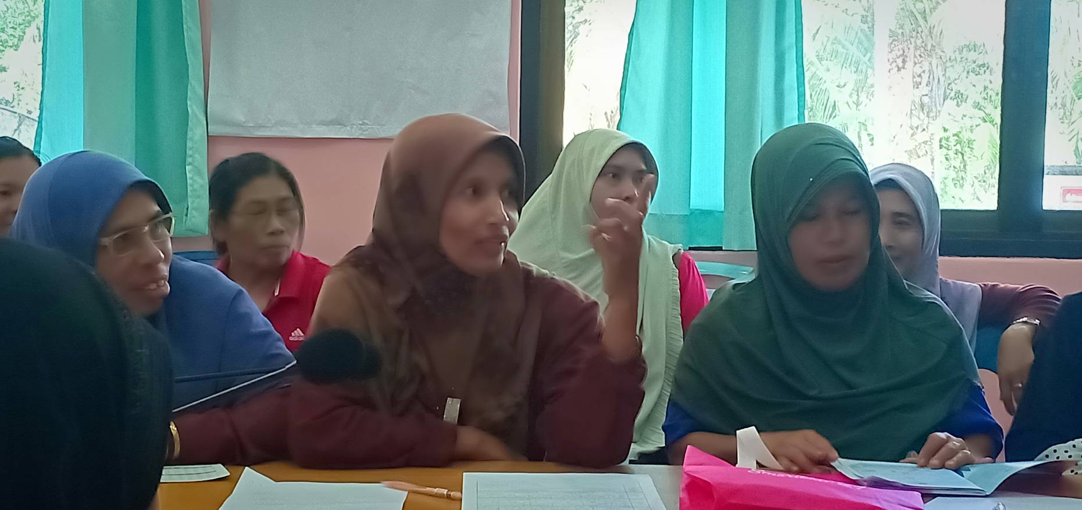
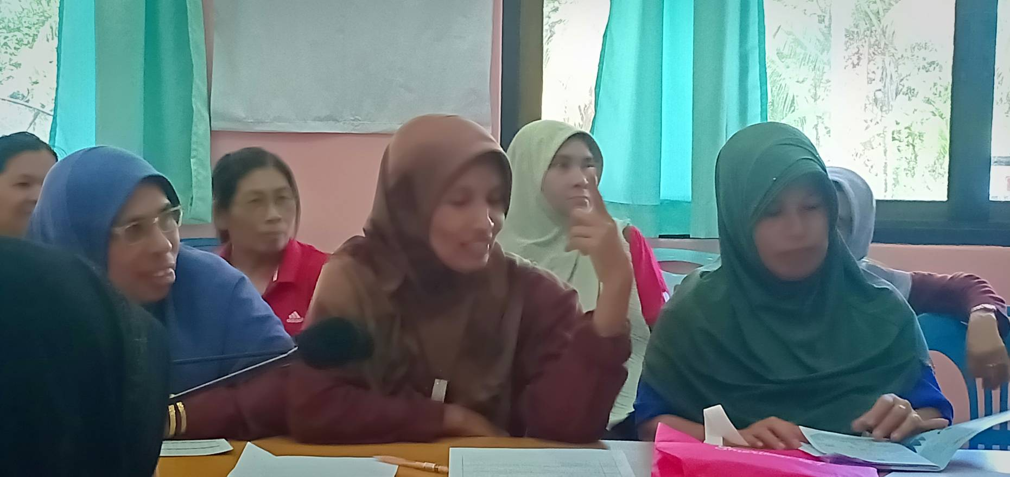

ข้อสอบหลังเรียนเรื่องการแจ้งเกิด
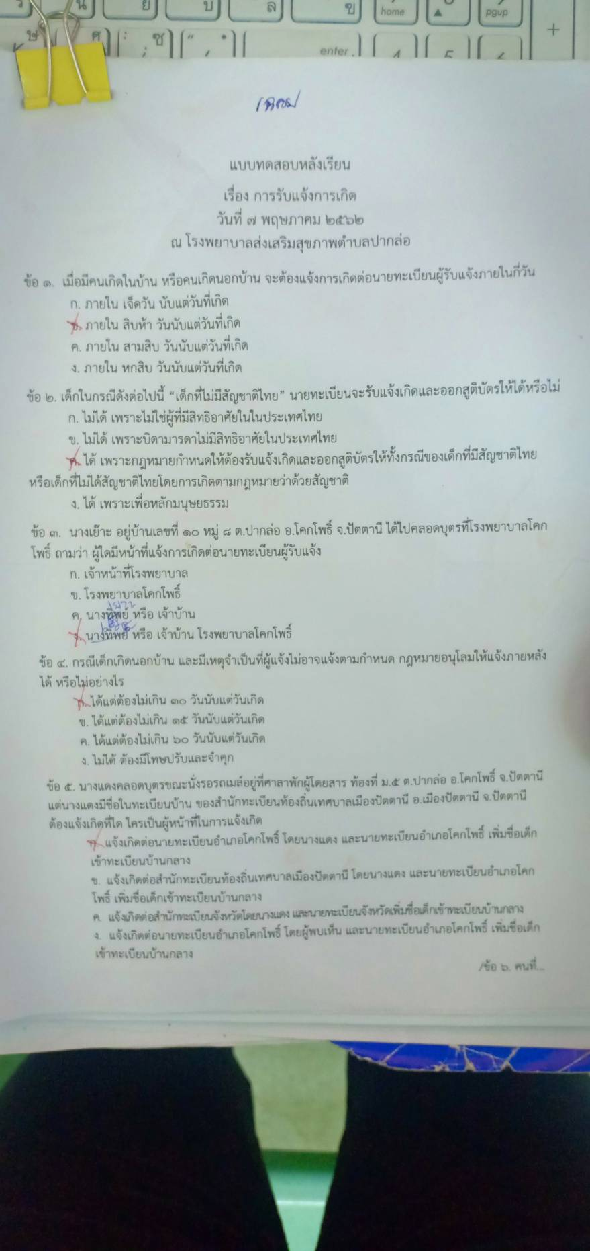

ข้อสอบหลังเรียนเรื่องการแจ้งเกิด

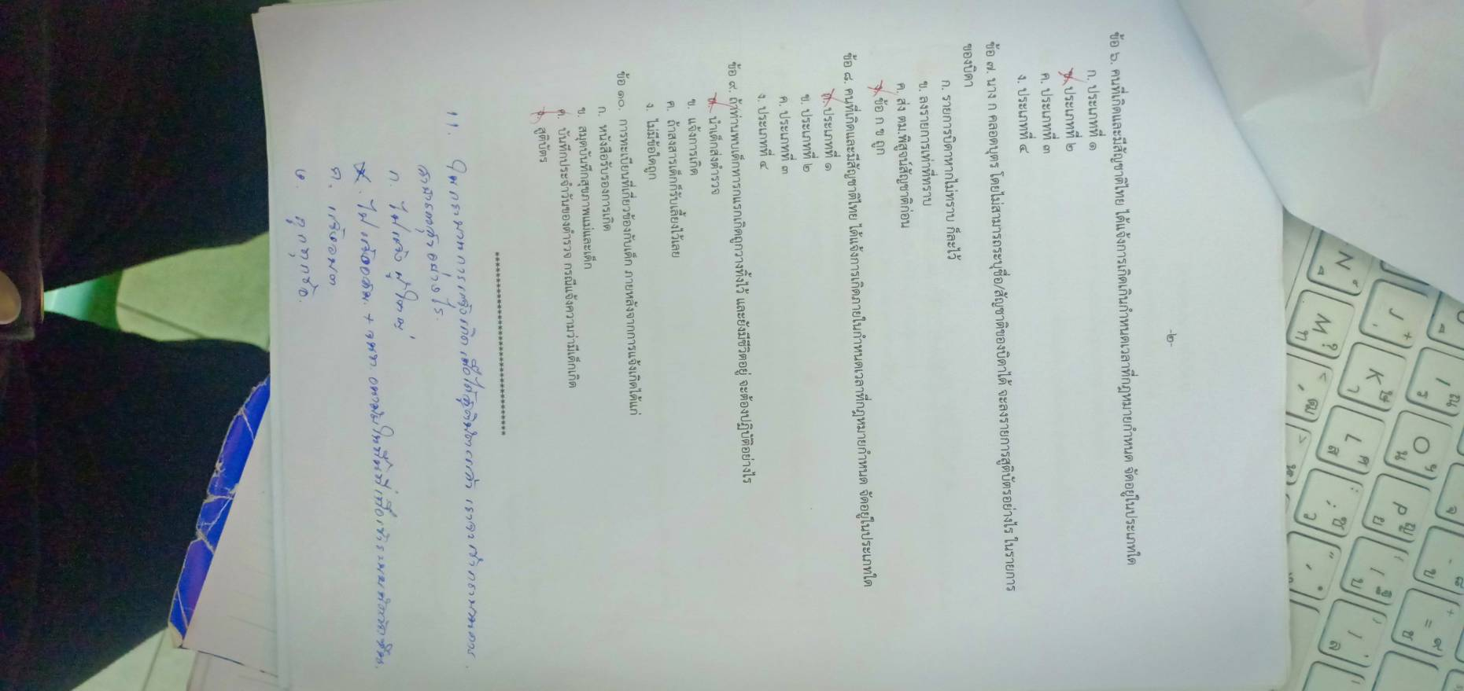

สรุปกิจกรรมอบรมคนท้องเรื่องการแจ้งเกิดก่อนเข้าสู่ระบบวัคซีน

ข้อ | 1 | 2 | 3 | 4 | 5 | 6 | 7 | 8 | 9 | 10 | 11
ตอบถูก  คะแนน | 0 | 1 | 1 | 2 | 8 | 4 | 6 | 5 | 3 | 0 | 2
 | 0 | 2.90 | 2.90 | 6.25 | 25 | 12.5 | 18.75 | 15.62 | 9.38 | 0 | 6.2

ผู้เข้าอบรมทั้งหมด 32 คน มีความรู้ความเข้าใจเกี่ยวกับการแจ้งเกิดก่อนเข้าสู่ระบบวัคซีน น้อย หลังวิทยากรให้ความรู้คะแนนที่ได้ทั้งหมด 352 คะแนนคิดเป็นร้อยละ 59.09 จากคะแนนทั้งหมดซึ่งถือว่าน้อย

ซึ่งจากการสรุปข้อสอบ คนท้องยังขาดความรู้ความเข้าใจเรื่อง

1.การแจ้งเกิดเมื่อมีคนเกิดในบ้าน ต้องแจ้งภายในกี่วัน ในข้อ 1
2.เด็กที่ไม่มีสัญชาติไทยจะแจ้งเกิดและออกสูติบัตรให้ได้หรือไม่ในข้อ 2
3.การแจ้งเกิดเมื่อคลอดบุตรนอกพื้นที่ ในข้อ 3
4.การทะเบียนที่เกี่ยวข้องกับเด็กภายหลังแจ้งเกิดมีอะไรบ้าง ในข้อ 10 ซึ่งจะมีผลพ่วงต่อการเข้าสู่
ระบบวัคซีน

3.จัดทีมติดตามเยี่ยมบ้านเด็กที่ไม่มารับวัคซีนตามนัด ก่อนมารับบริการ และหลังมารับบริการทุกวันอังคารที่ 2 ,3 ของทุก 1 เดือน

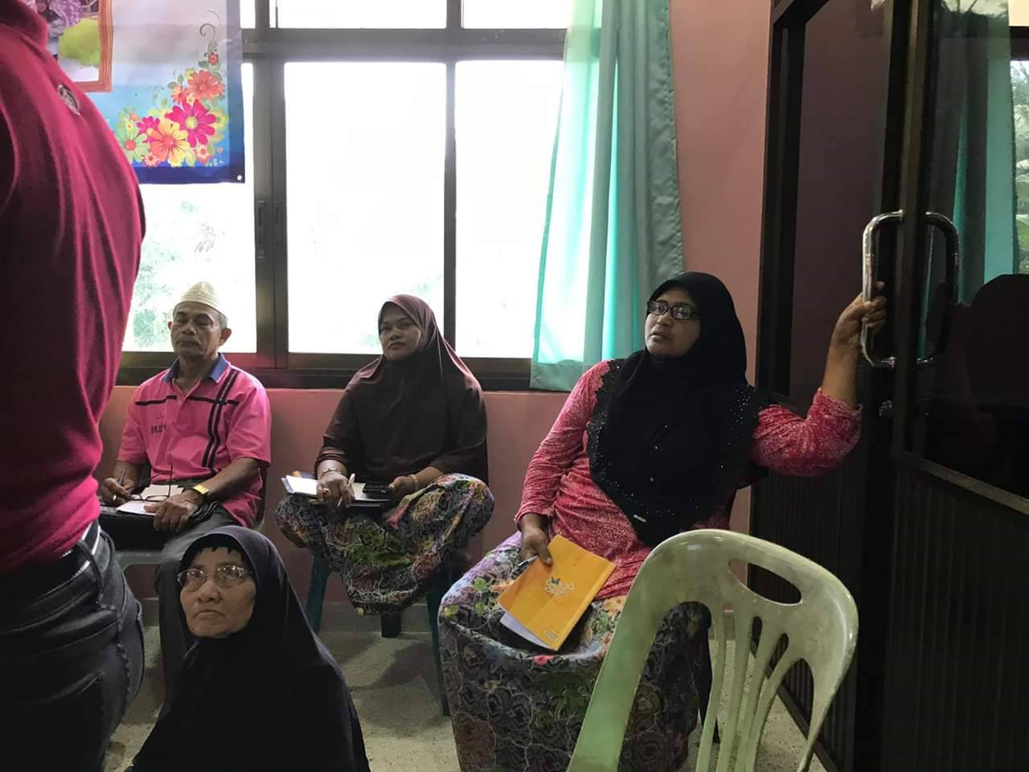
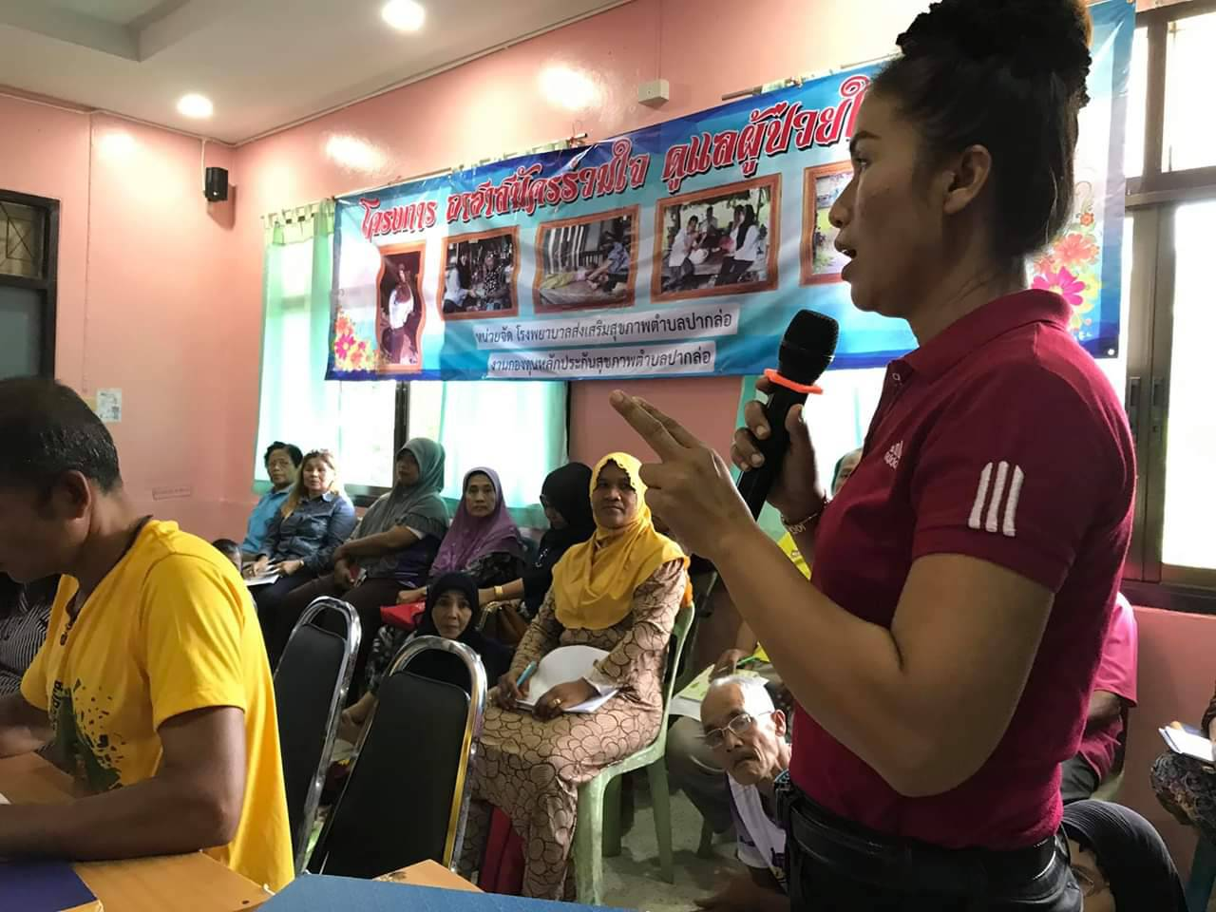

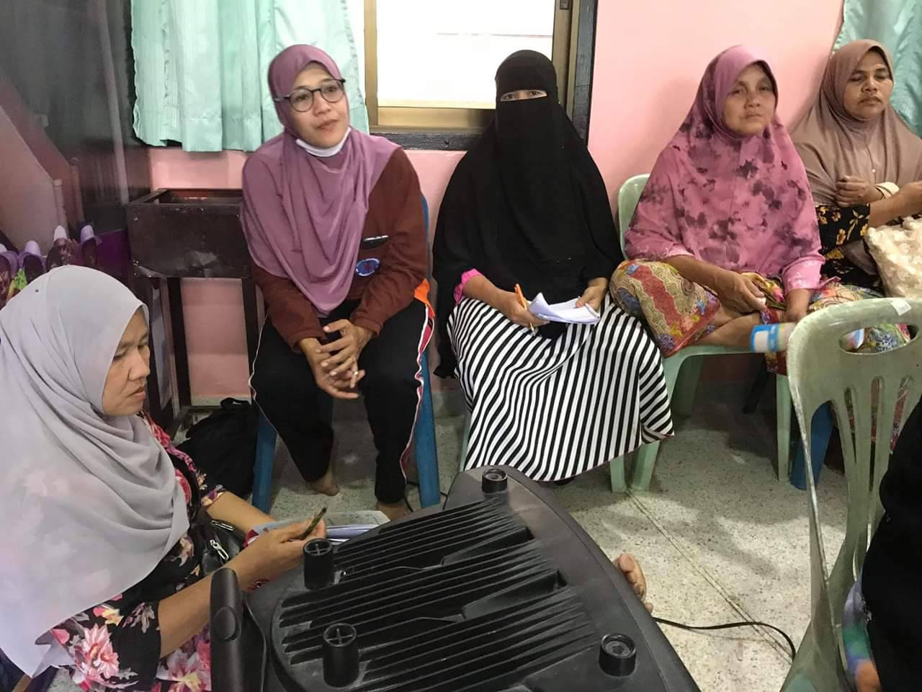
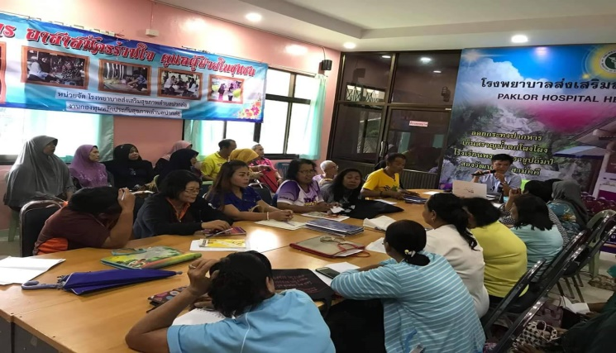

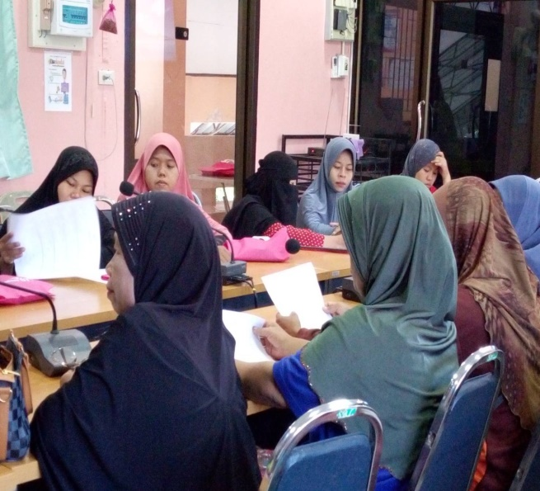
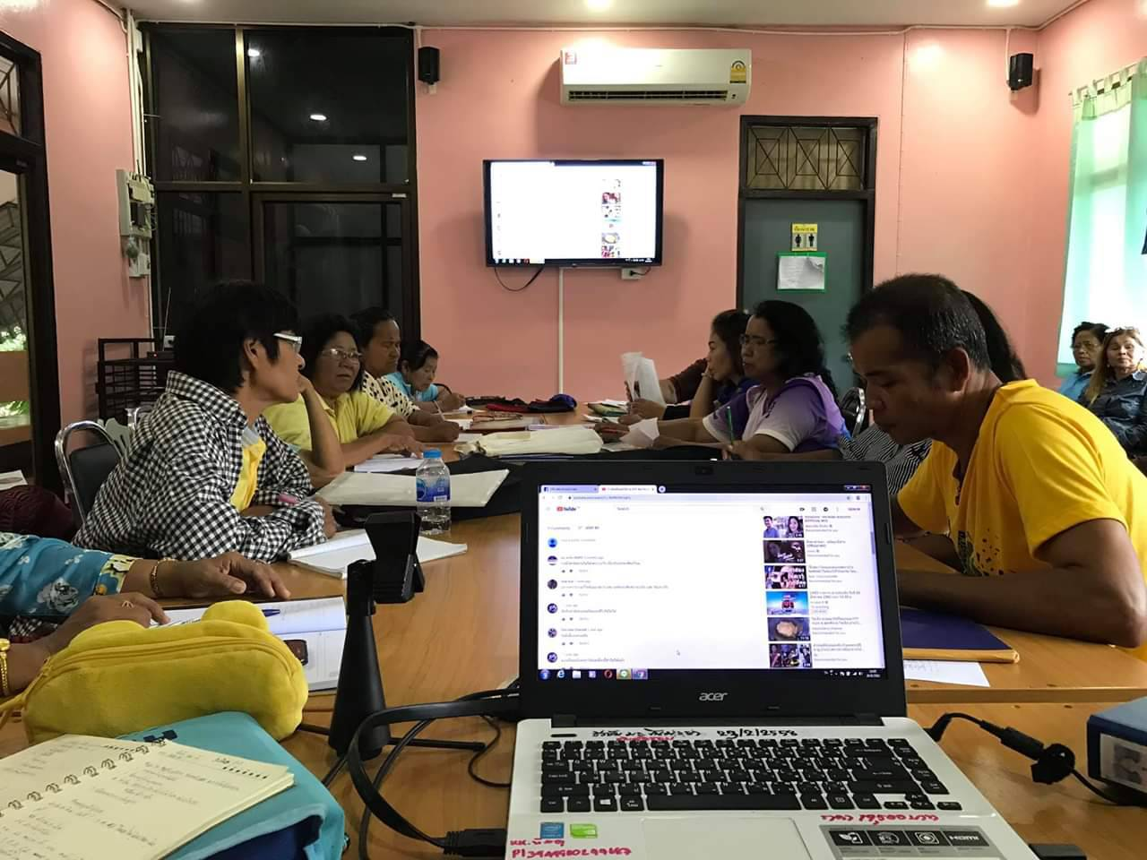

4.กิจกรรมลงติดตามเยี่ยมบ้าน ก่อนและหลังวันอังคารที่ 2 และ 3 ของเดือน

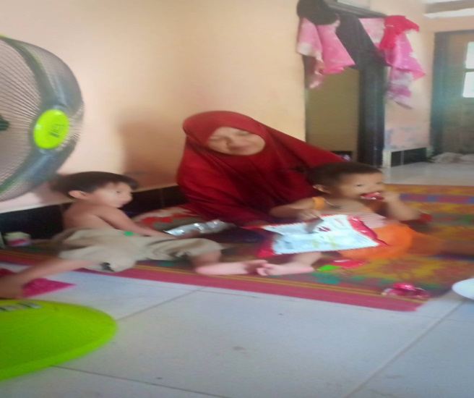
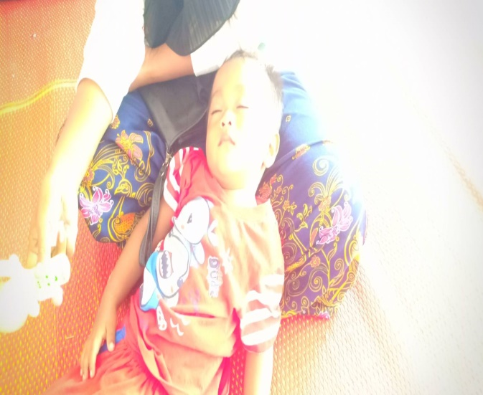

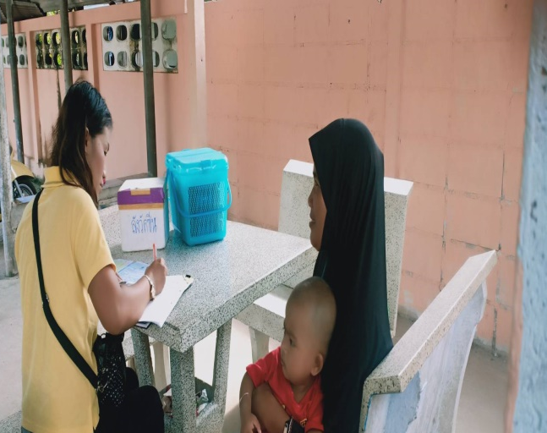
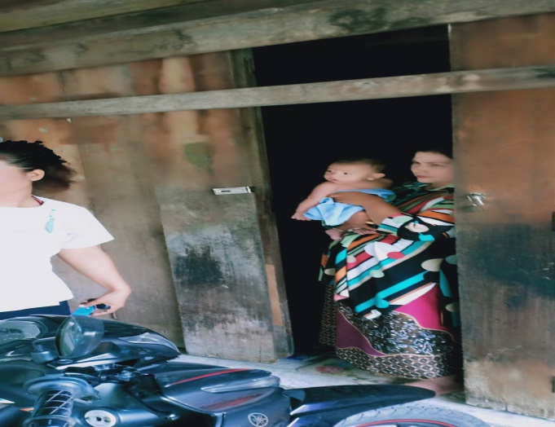

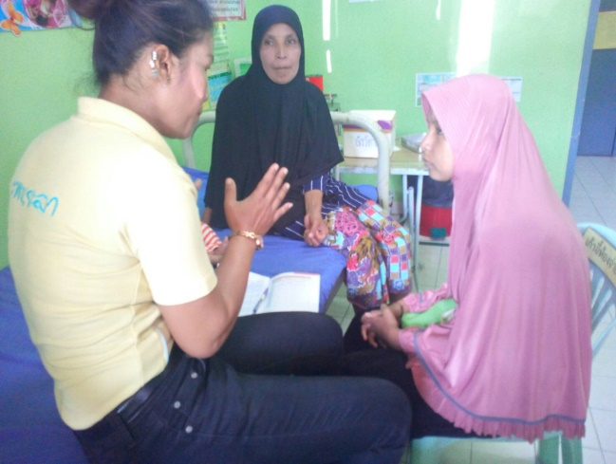
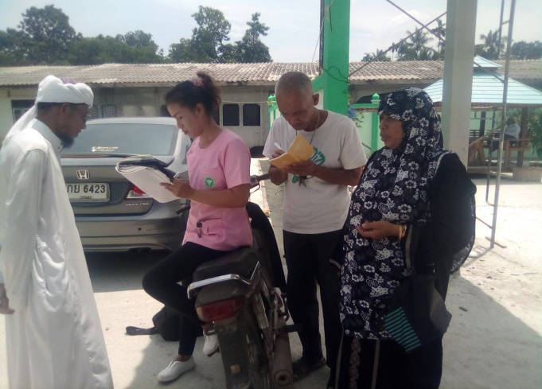

4.กิจกรรมลงติดตามเยี่ยมบ้าน ก่อนและหลังวันอังคารที่ 2 และ 3 ของเดือน

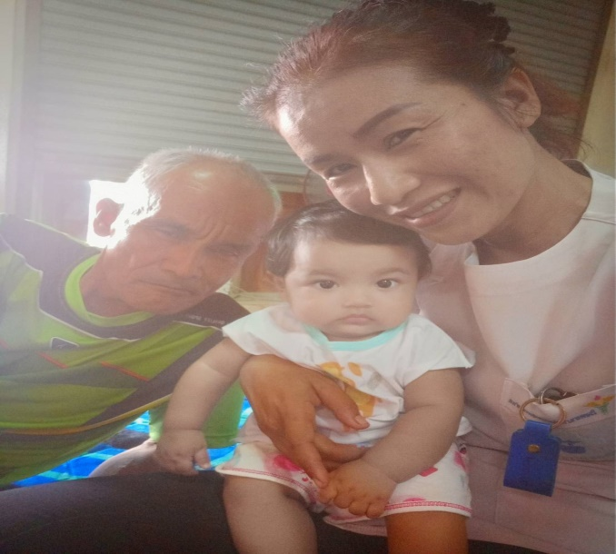
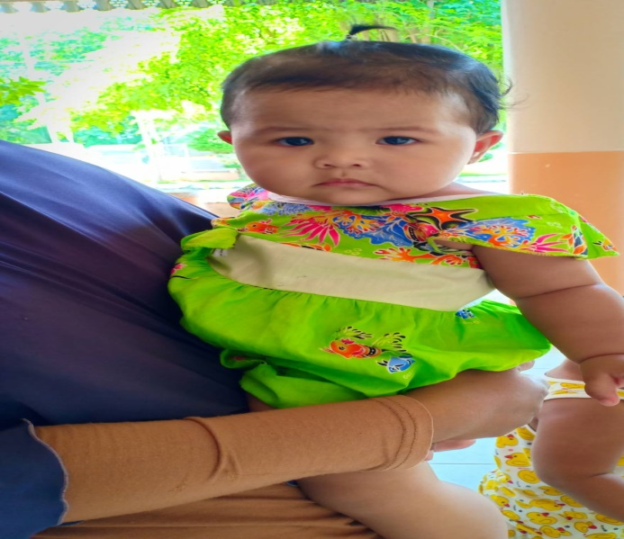

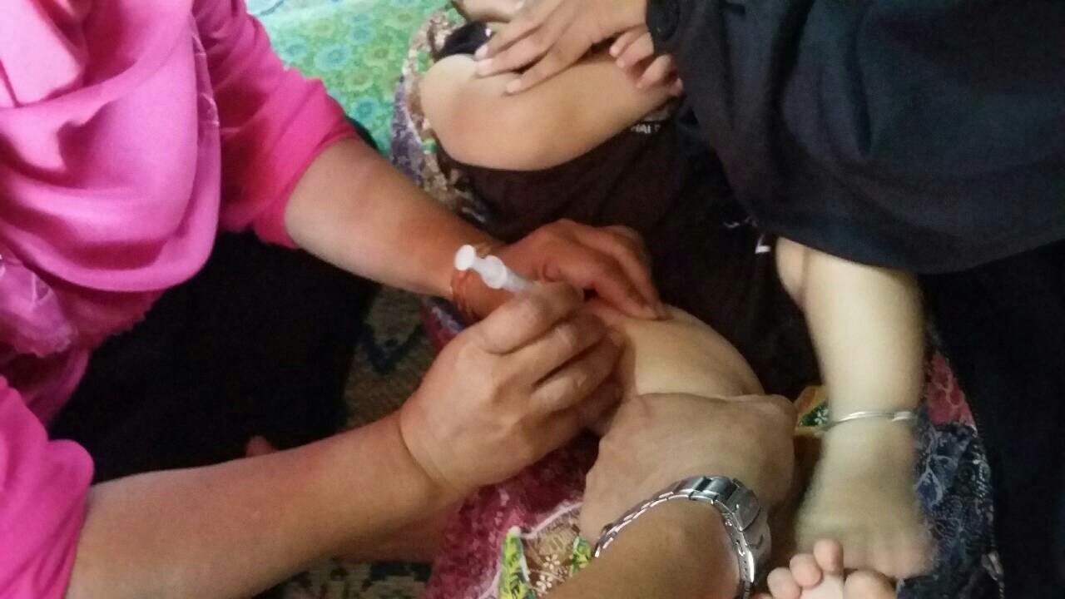
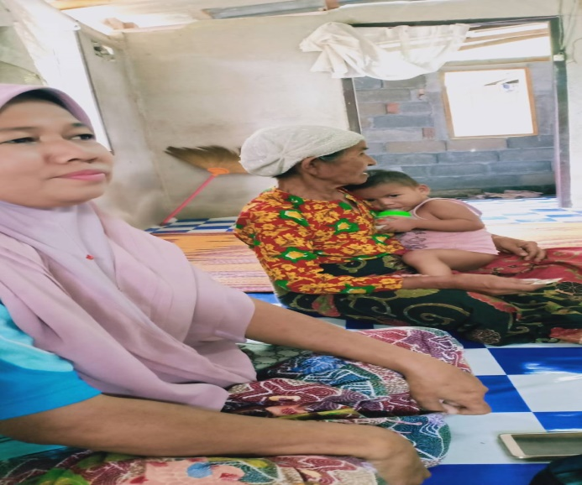

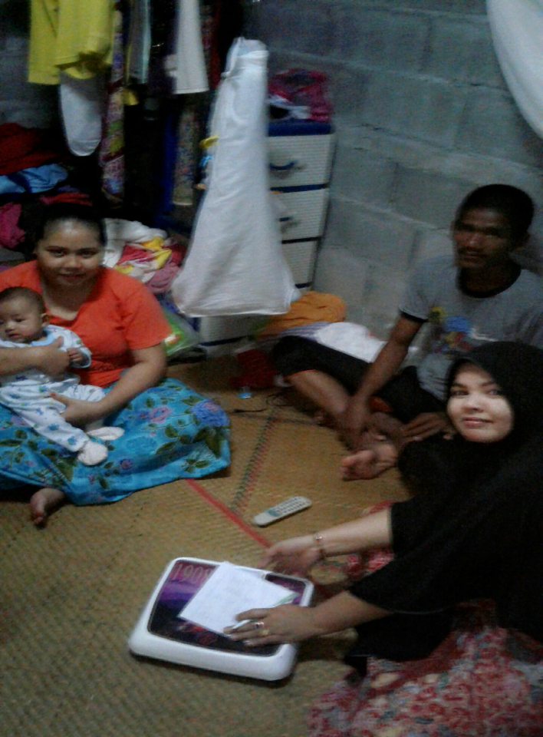
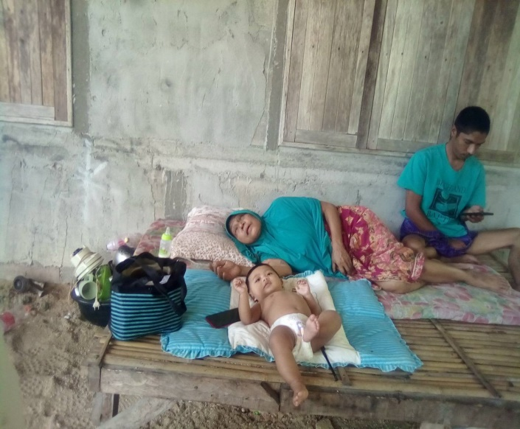

3.กิจกรรมสรุปโครงการติดตามเด็กที่ขาดวัคซีน/ปัญหาที่พบ
ปัญหา | แนวทางแก้ไข
1.เด็กอยู่กับยาย พ่อแม่ทำงานที่อื่น | 1.ให้แจ้งอสม.ประจำพื้นที่เพื่อพาเด็กมารับวัคซีน
2.พ่อแม่ลืมวันนัด | 2.มีระบบการเตือนโดยโทรตาม อสม.ตามก่อนวันนัด มีหนังสือติดตาม แจ้งทางไลท์ให้อสม.ตามก่อนวันนัด
3.เด็กไปๆ มาๆ ระหว่างพื้นที่ | 3.แจ้งให้ไปรับบริการที่ใดก็ได้โดยพาสมุดสีชมพู
4.คนใดคนหนึ่งในครอบครัวไม่ให้ฉีด | 4. อธิบายถึงความสำคัญให้ทราบเพื่อการตัดสินใจ
5.ผู้ปกครองมาแจ้งเกิดแต่ไม่ยินยอมฉีด | 5.จนท.เข้าไปอธิบาย แจ้งผลต่อผู้ใหญ่บ้าน กำนัน ผอ.รพ.สต.ดำเนินการต่อไป
6.มีเด็กที่ป่วยเป็นหัดตอนอายุไม่ถึงเกณฑ์รับวัคซีนจำนวน 1 ราย ด้วยอายุ 6 เดือน | 6.ให้ความรู้กับผู้ปกครองเรื่องการที่นำบุตรหลานที่อายุไม่ถึงเกณฑ์รับวัคซีนไปๆ มาๆ ระหว่าพื้นที่อาจทำให้รับเชื้อโรคมาได้ แนะนำให้เด็กอยู่ประจำที่ พยายามรับวัคซีนให้ครบตามเกณฑ์/ให้บริการวัคซีนกับบุคคลที่สัมผัสโรคในพื้นที่ ให้สุขศึกษา
7.ยังมีผู้ปกครองส่วนน้อยที่ไม่ยินยอมรับวัคซีน | 7.นำทีมลงให้สุขศึกษาให้ความรู้ประโยชน์ แจ้งผู้นำชุมชน ผอ.รพ.สต. สสอ.เพื่อรับทราบปัญหา เพื่อหาทางแก้ไขต่อไป
8.วันนัดวัคซีนตรงกับวันหยุดเยอะ | 8.ต้องมีการเลื่อนวันไปเรื่อยๆ ของเดือนนั้นๆ

ผลงานปี62
.1.เด็ก 0-5 ปี ได้ความครอบคลุมบริการวัคซีนสร้างเสริมภูมิคุ้มกันครบตามเกณฑ์มี 37 คน คิดเป็นร้อยละ 63.79
จากเด็กทั้งหมด 58 คน
2. ผู้ปกครองเด็กและผู้ดูแลเด็ก 0-5 ปี มีความรู้ในการดูแลบุตรหลานหลังรับวัคซีนเพิ่มมากขึ้น และให้ความสำคัญ
กับประโยชน์ของวัคซีนมากขึ้นโดยมีเด็กที่หลุดจากการรับวัคซีน หรือ ปฏิเสธการรับวัคซีน กลับมารับบริการ เพิ่มขึ้น
3. แกนนำผู้ติดตามมีความรู้มีความมั่นใจในการติดตามเด็กมารับบริการวัคซีนเพิ่มมากขึ้น กล้าพูดตอบคำถามอธิบาย
ให้ผู้ปกครองรับทราบข้อสงสัยได้

ผลงานปี61
เด็ก 0-5 ปี ได้ความครอบคลุมบริการวัคซีนสร้างเสริมภูมิคุ้มกันครบตามเกณฑ์มี 45 คน
คิดเป็นร้อยละ 78.95 จากเด็กทั้งหมด 57 คน

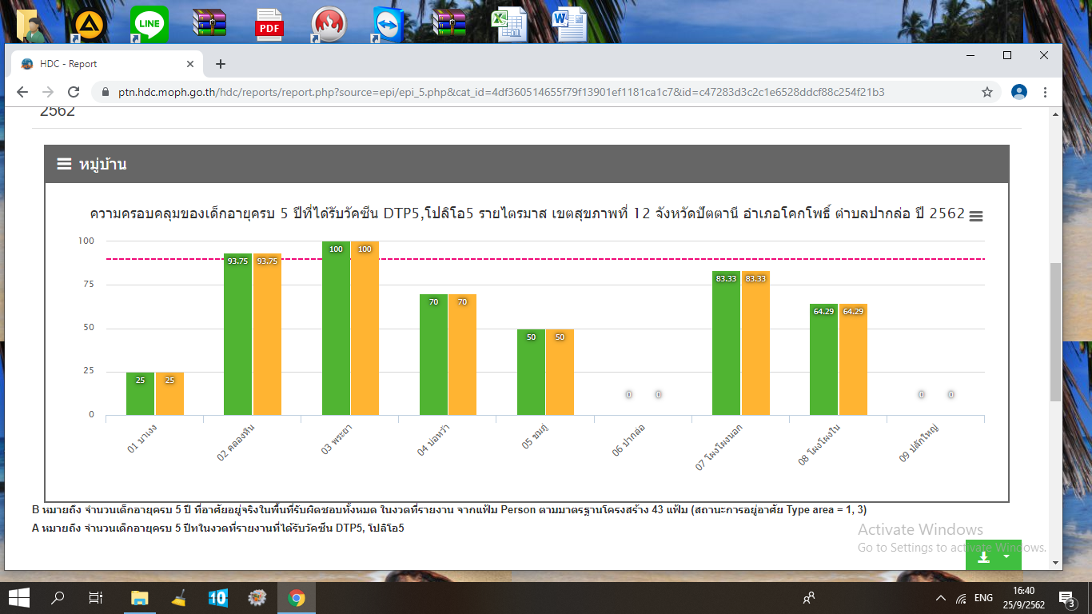
สรุปผลงานจากHDC

หลักฐานทางการเงิน
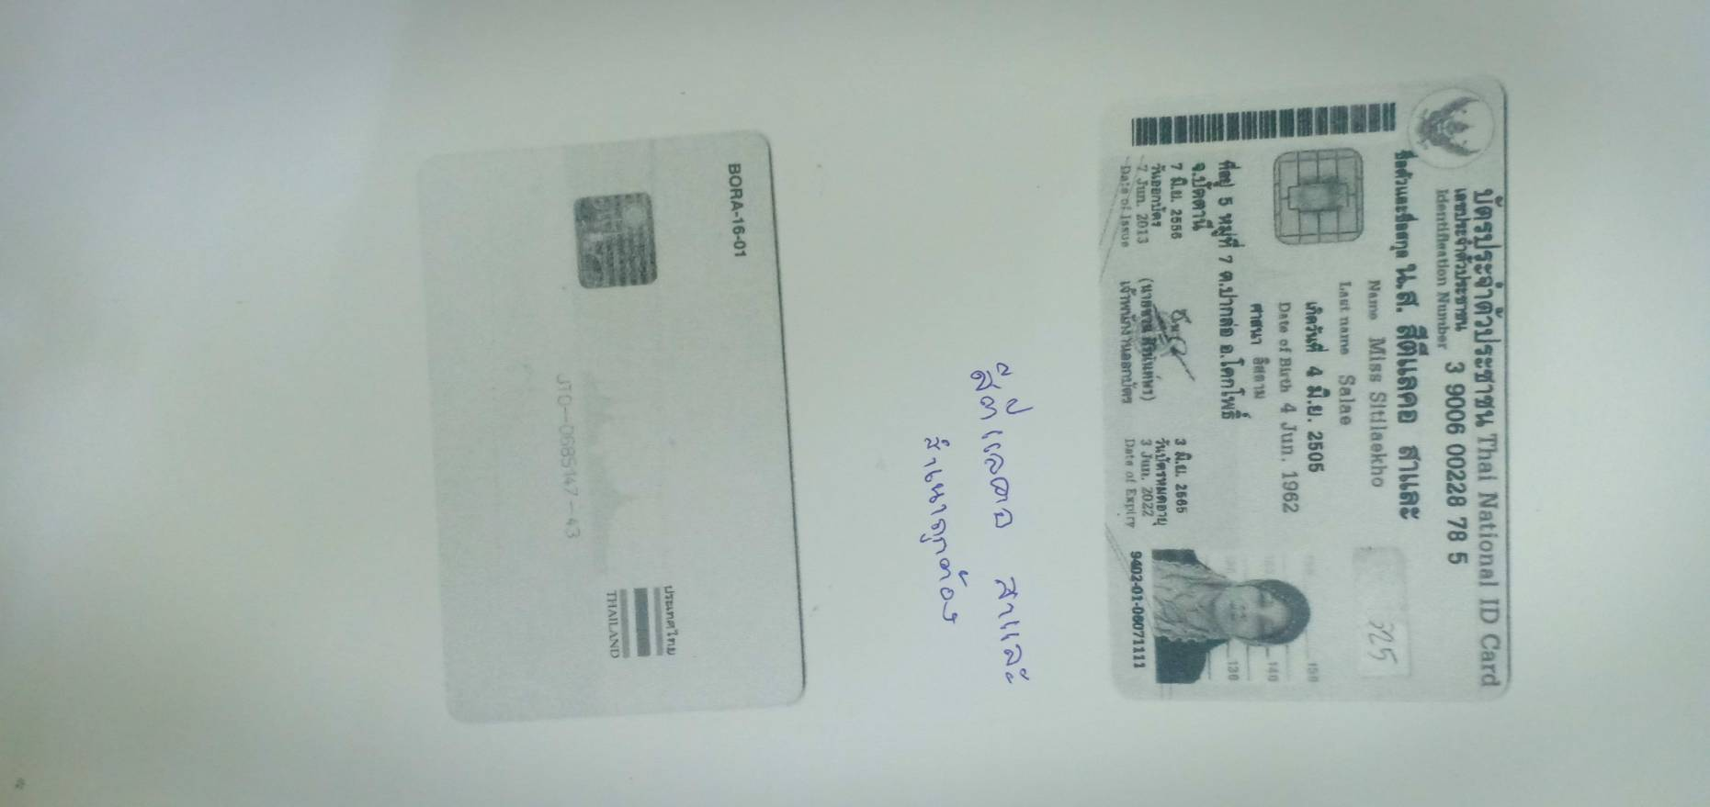
ค่าอาหารอบรมผู้ปกครอง4-5 มีนาคม 2562

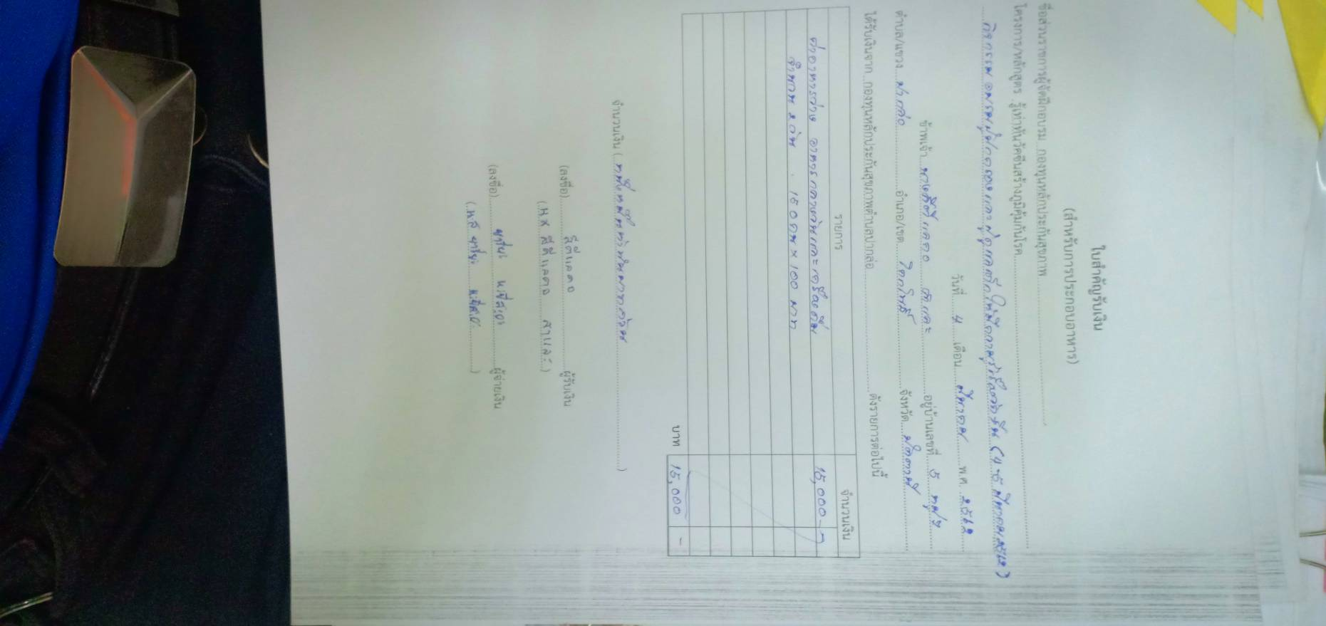

หลักฐานทางการเงิน
ค่าวัสดุอุปกรณ์แฟ้ม เอกสารกิจกรรม1
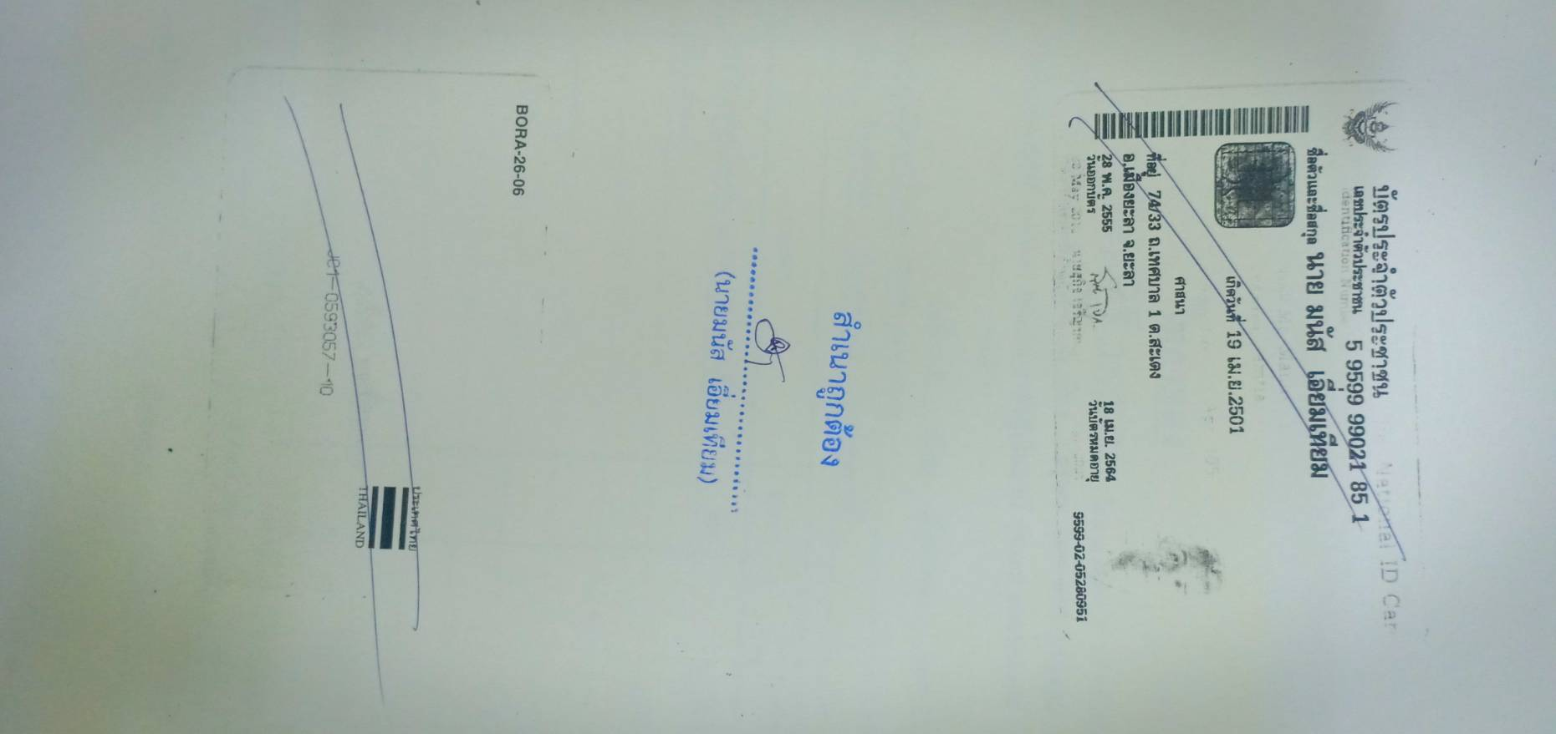

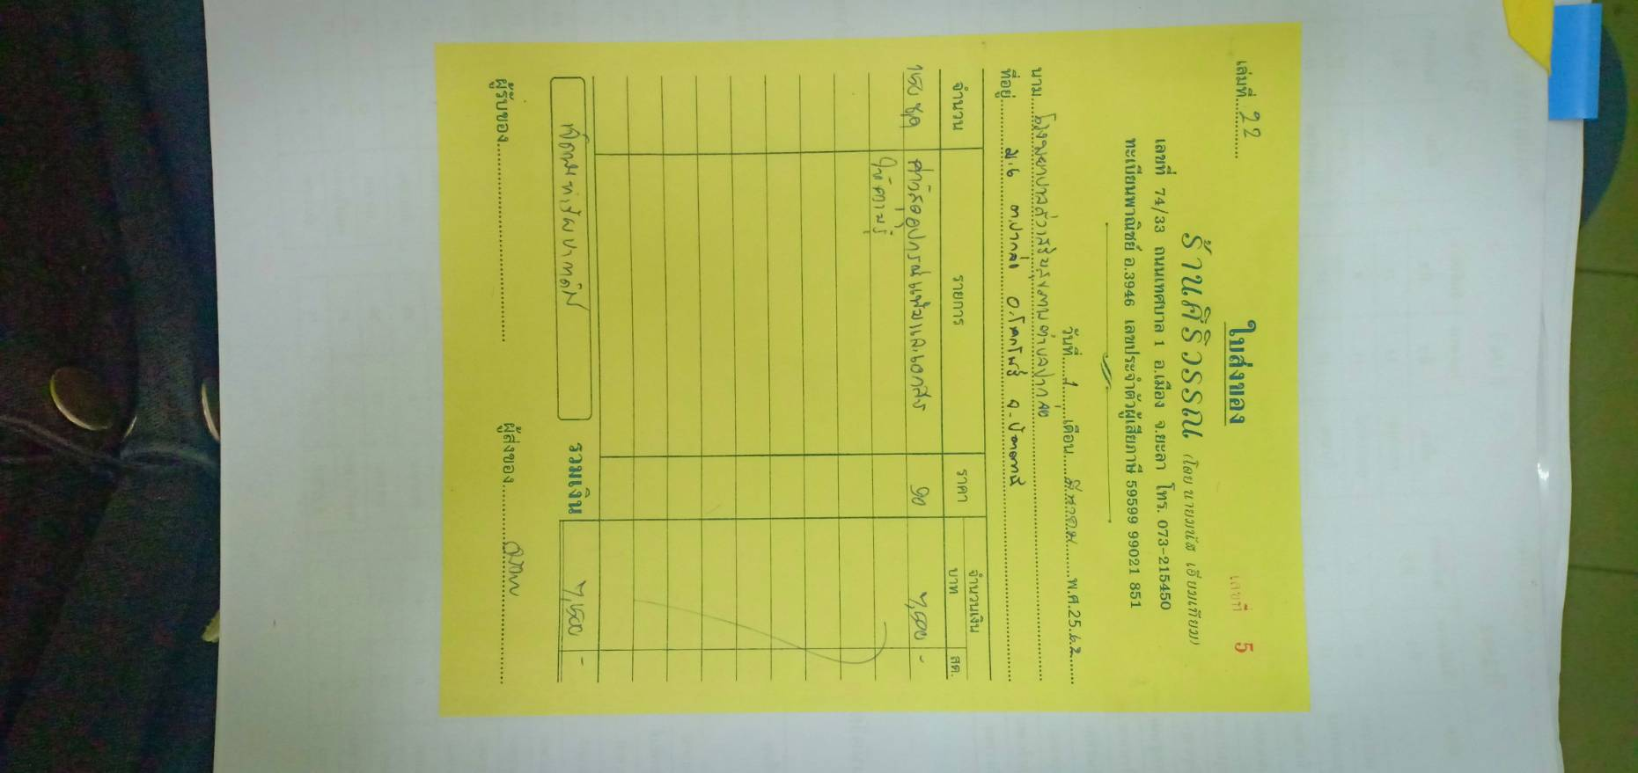
หลักฐานทางการเงิน
ค่าวัสดุอุปกรณ์แฟ้ม เอกสารกิจกรรม 1
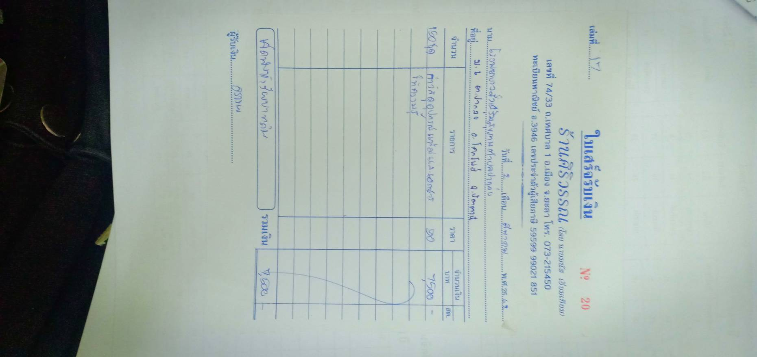

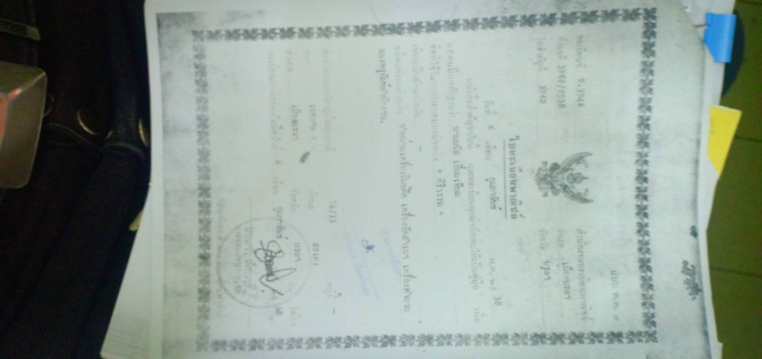

หลักฐานทางการเงิน
ค่าวิทยากรอบรมอสม.และคนท้อง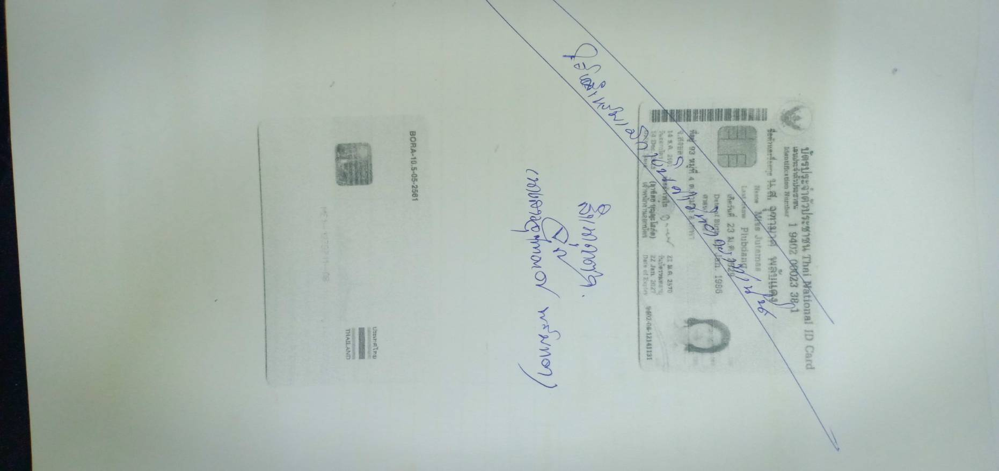

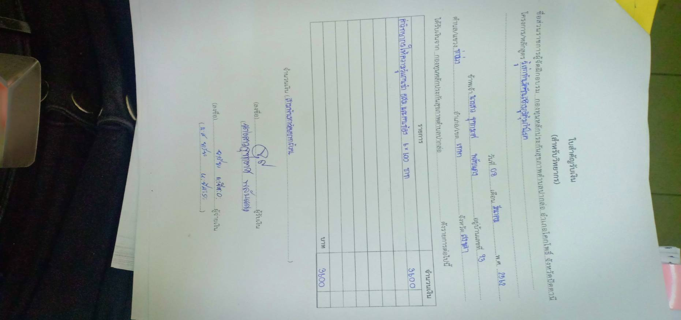

หลักฐานทางการเงิน
ค่าวิทยากรอบรมผู้ปกครอง

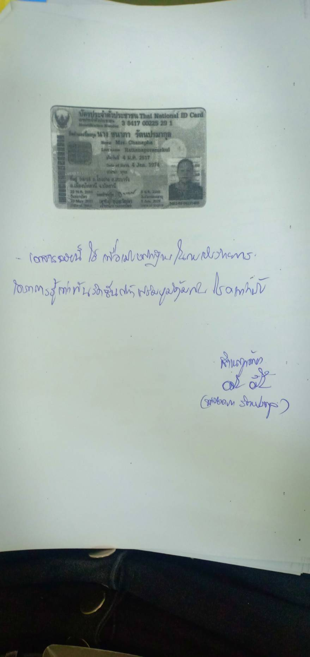

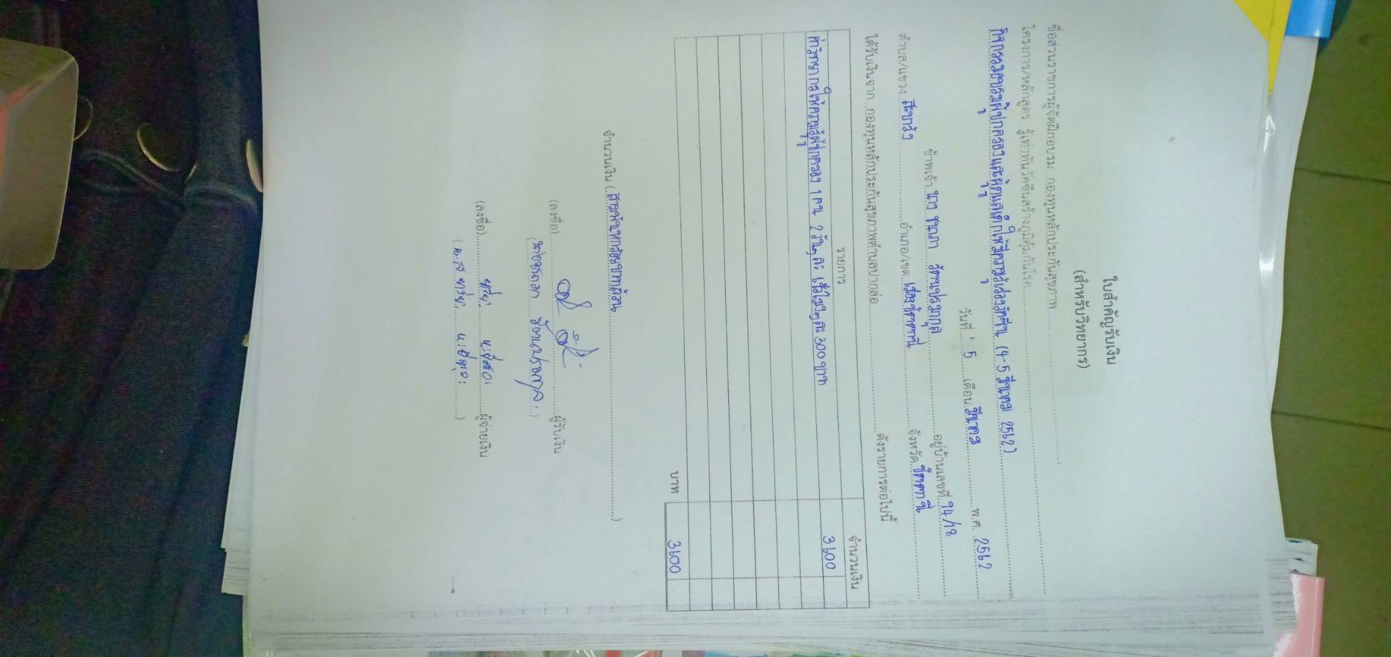

หลักฐานทางการเงิน
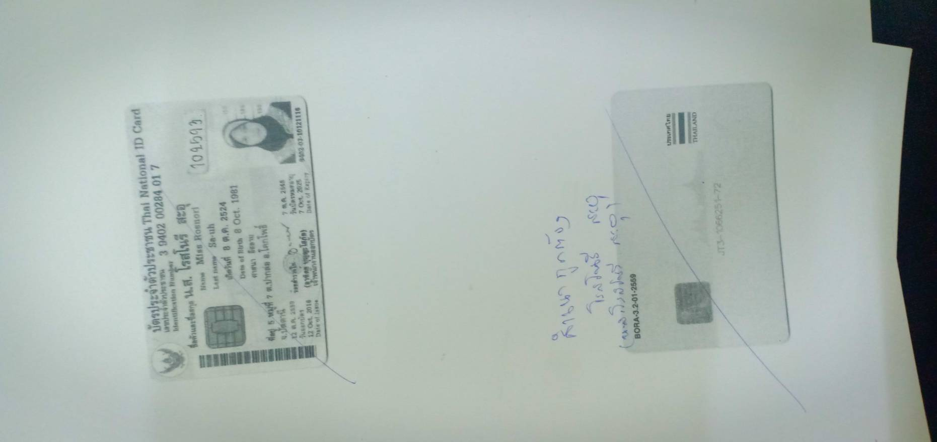
ค่าอาหารว่างอสม.แกนนำ
และคนท้อง

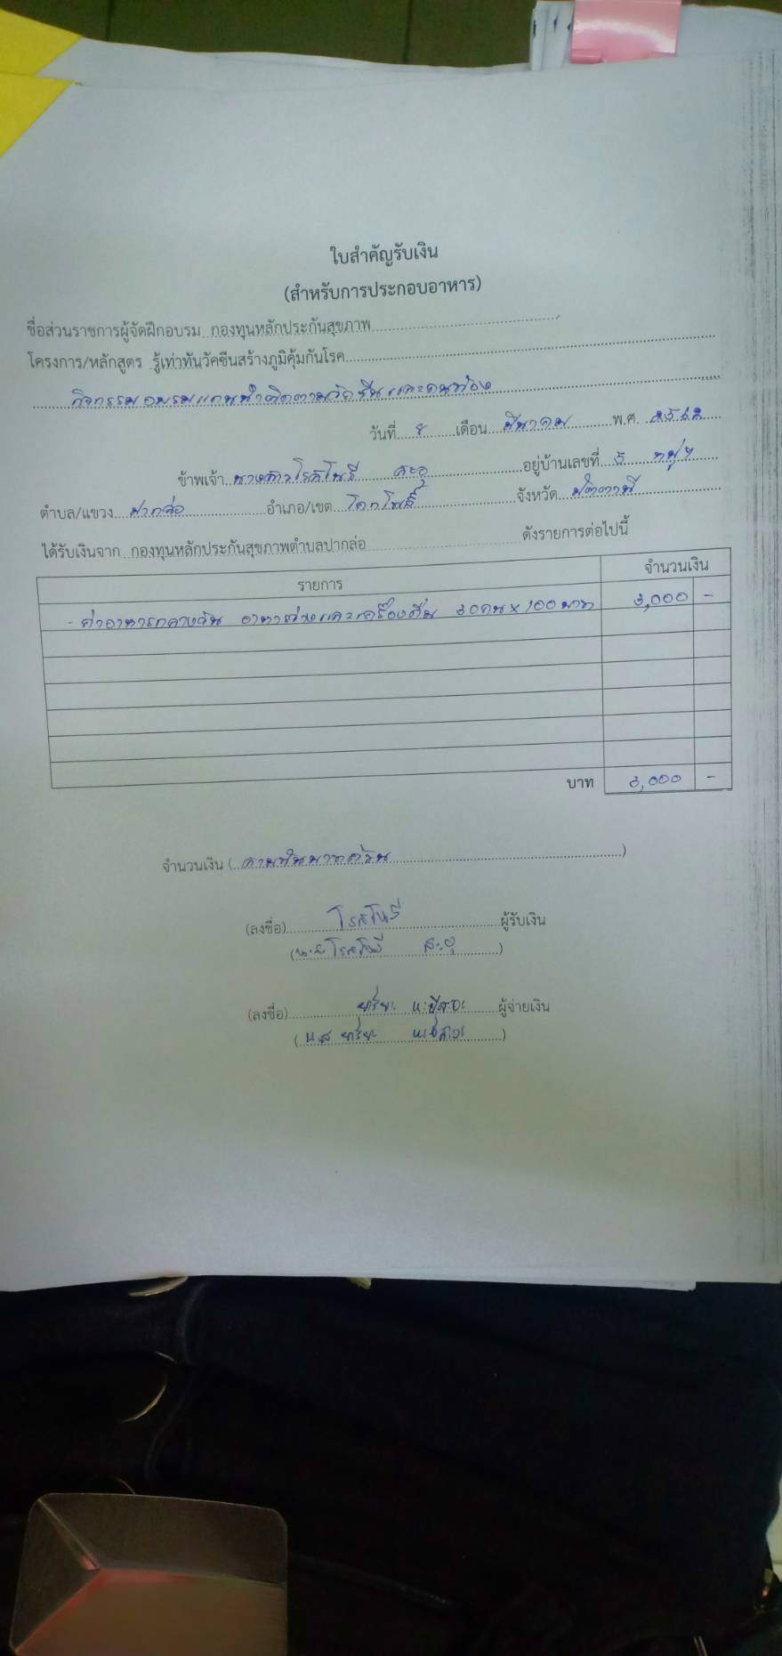

หลักฐานทางการเงิน
ค่าอาหารแกนนำติดตามวัคซีน
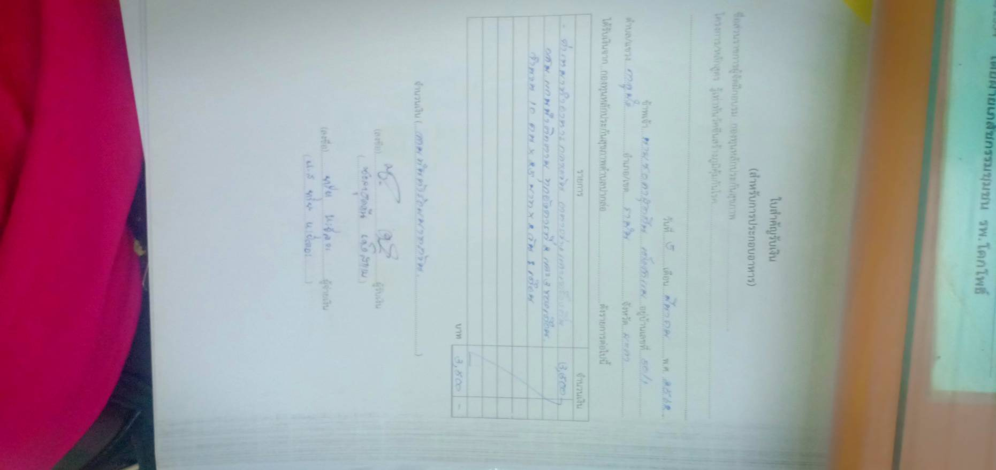
ทุกอังคารที่ 2 และ 3 ของเดือนกิจกรรมที่3

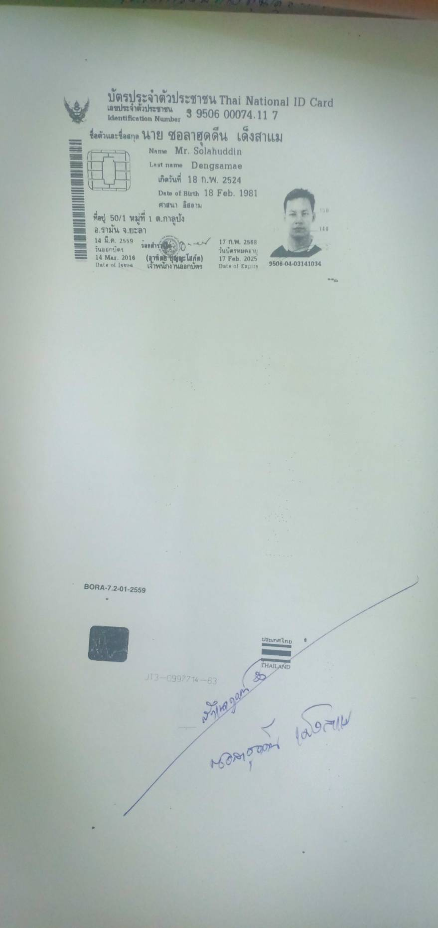

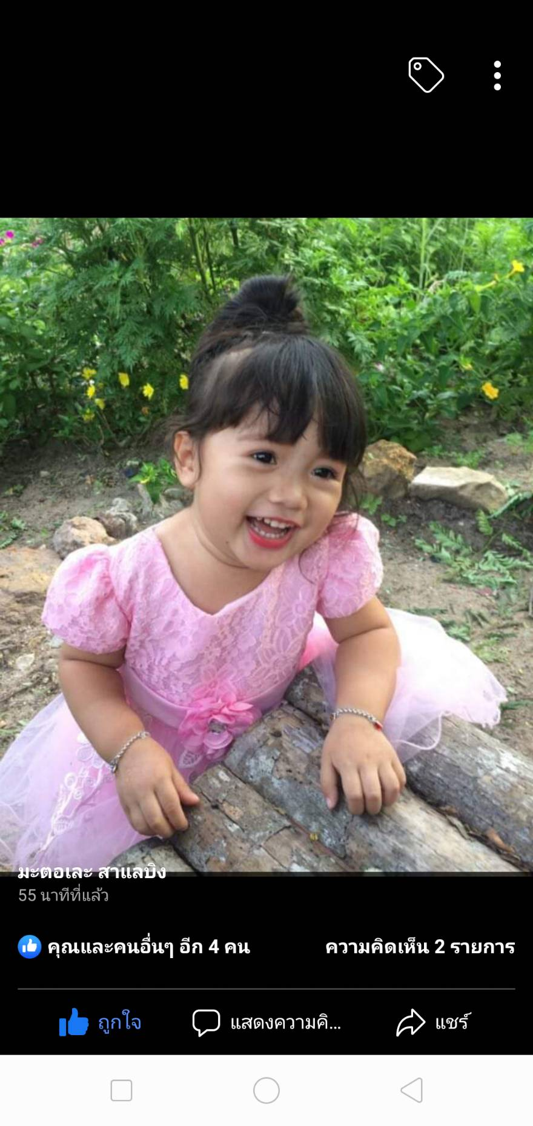
โครงการ
รู้เท่าทันวัคซีนสร้างภูมิคุ้มกันโรค
สนับสนุนโดยกองทุนหลักประกันสุขภาพตำบลปากล่อ ปี 25620

